**DỰ ÁN:**

**TRIỂN KHAI CI/CD CHO ỨNG DỤNG JAVA WEB**

**Người thực hiện: Trần Mỹ Duyên**

MỤC LỤC

**1.** **KIẾN TRÚC TRIỂN KHAI (ARCHITECTURE)** 3

**2.** **CÁC BƯỚC TRIỂN KHAI (DEPLOY STEPS)** 4

**2.1.** **Khởi chạy Ubuntu AWS T2 Large Instance.** 4

**2.2.** **Cài đặt các Packages** 8

**2.2.1.** **Jenkins** 8

**2.2.2.** **Docker:** 10

**2.2.3.** **Sonaqube** 11

**2.2.4.** **Trivy** 12

**2.3.** **Cài đặt Plugins JDK, Sonarqube Scanner, Maven, OWASP Dependency Check** 13

**2.4. Tạo pipeline và thực hiện các stage** 21

**2.5.** **Cài đặt sonar-scanner:** 28

**2.6.** **Cài đặt OWASP Dependency Check** 33

**2.7.** **Cài đặt Docker, Trivy** 36

**2.8.** **Cài đặt Tomcat và triển khai trên Apache Tomcat bằng cách sử dụng groovy pipeline** 39

**2.9.** **Phê duyệt thủ công trên CICD Pipeline** 44

**2.10.** **Khởi chạy Kubernetes. Cài đặt và thiết lập Kubernetes.** 47

**3.** **QUẢN LÝ, THEO DÕI (MONITORING)** 61

**3.2.** **Cài đặt Grafana:** 65

**3.3.** **Dashboard** 66

1. **KIẾN TRÚC TRIỂN KHAI (ARCHITECTURE)**

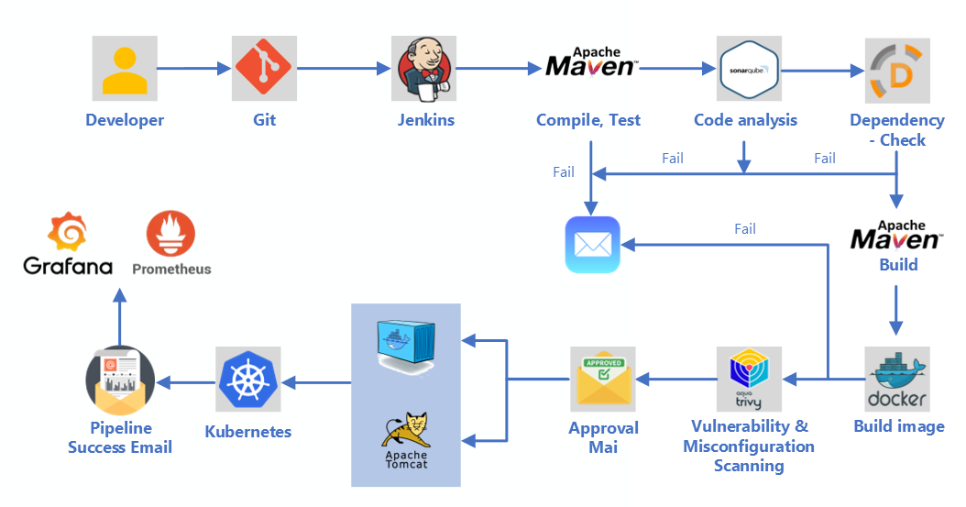

Các bước thực hiện:

Bước 1 — Khởi chạy Ubuntu AWS T2 Large Instance. Enable HTTP và HTTPS settings trong Security Group

Bước 2 — Cài đặt Jenkins, Docker và Trivy. Tạo Sonarqube Container bằng Docker.

Bước 3 — Thiết lập email với plugin

Bước 4 — Cài đặt plugin trong Jenkins. Cài đặt các Plugin như JDK, Sonarqube Scanner, Maven, OWASP Dependency Check…

Bước 5 — Thiết lập Sonarqube bằng token và webhook.

Bước 6 — Thêm các công cụ như Java, Maven, Owasp và Sonar trong jenkins

Bước 7 — Cấu hình Sonar

Bước 8 — Tạo Pipeline Project trong Jenkins bằng Declarative Pipeline

Bước 9 — Thực hiện OWASP Dependency Check

Bước 10 — Cài đặt plugin docker và thiết lập thông tin xác thực. Sau đó Build Docker Image

Bước 11 — Thực hiện Trivy và deploy container

Bước 12— Cài đặt Tomcat và triển khai trên Apache Tomcat cho giai đoạn pipeline

Bước 13 — Phê duyệt thủ công trên CICD Pipeline

Bước 14 — Khởi chạy Kubernetes. Cài đặt và thiết lập Kubernetes.

Bước 15 — Chạy pipelines thành công. Nhận email pipeline success với Trivy report

Bước 16 — Monitoring: Thiết lập cấu hình prometheus exporter cho Jenkins (sử dụng prometheus plugin) và triển khai grafana dashboard.

Bước 17 — Kết thúc AWS EC2 Instance

1. **CÁC BƯỚC TRIỂN KHAI (DEPLOY STEPS)**
   1. **Khởi chạy Ubuntu AWS T2 Large Instance.**

* **Đăng nhập vào AWS Console:** Đăng nhập vào AWS Management Console.
* **Điều hướng đến Bảng điều khiển EC2:** Đi đến Bảng điều khiển EC2 bằng cách chọn “Services” ở menu trên cùng, sau đó chọn “EC2” trong phần Compute section.
* **Khởi chạy phiên bản:** Nhấp vào nút “Launch Instance” để bắt đầu quá trình tạo phiên bản.
* **Chọn Amazon Machine Image (AMI):** Chọn AMI phù hợp cho phiên bản. Ví dụ, Ubuntu image.
* **Chọn Instance Type:** Trong bước “Choose Instance Type”, chọn Instance Type phù hợp. Ví dụ t2.micro. Tiếp tục nhấp vào “Next: Configure Instance Details”.
* **Cấu hình chi tiết:**
  + Tại “Number of Instances,”, đặt 1.
  + Cấu hình các thiết lập bổ sung như network, subnets, IAM role v.v...
  + Tại “Storage”, nhấp vào “Add New Volume” và đặt kích thước thành 8GB (hoặc sửa đổi dung lượng lưu trữ hiện tại thành 30GB).
  + Nhấp vào  “Next: Add Tags” .

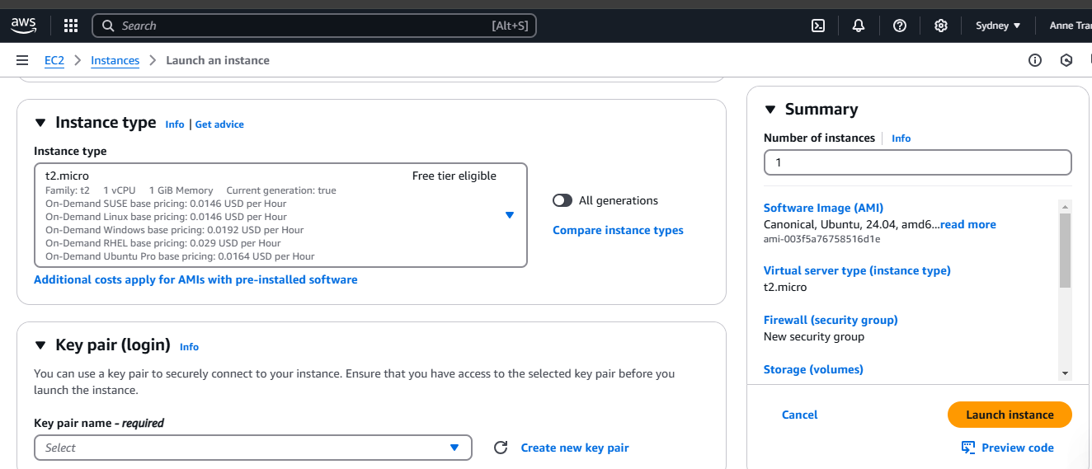

* **Add Tags (Optional):** Có thể thêm bất kỳ tags nào vào phiên bản. Bước này là bước tùy chọn để giúp sắp xếp các phiên bản.
* **Cấu hình Security Group:**
  + Chọn security group hiện có hoặc tạo 1 nhóm mới.
* **Review và Launch:** Xem lại chi tiết cấu hình. Sau đó nhấn Lauch
* **Chọn Key Pair:**
  + Chọn “Choose an existing key pair” và chọn cặp khóa từ danh sách thả xuống.
  + Xác nhận rằng bạn có quyền truy cập vào  private key file đã chọn.
  + Nhấp vào “Launch Instances” để tạo phiên bản.
* **Truy cập EC2 Instance:** Sau khi phiên bản được khởi chạy, có thể truy cập phiên bản đó bằng cặp khóa key pair và public IP hoặc DNS

**Tạo vai trò IAM**

Tìm kiếm IAM trên thanh tìm kiếm của AWS và nhấp vào Roles.

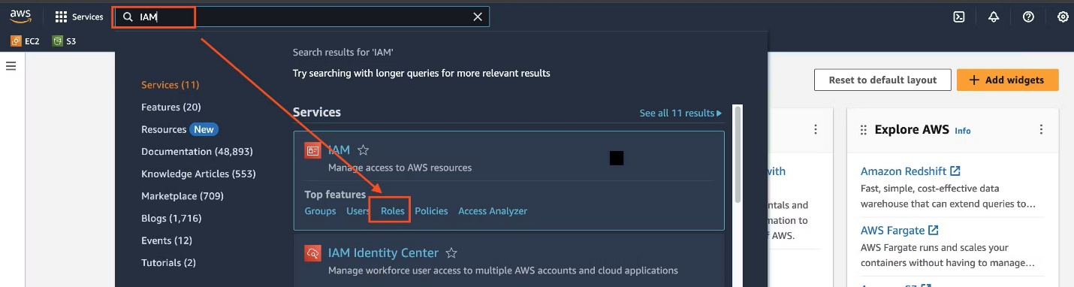

Nhấp vào Create Role

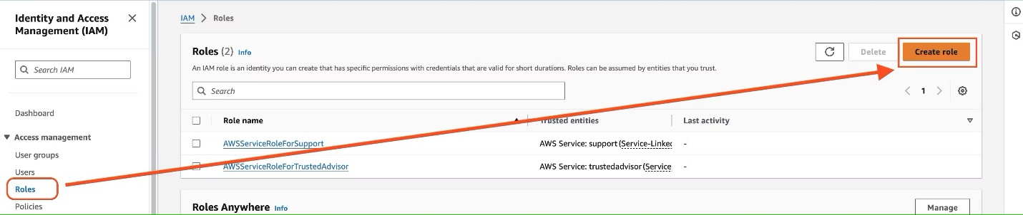

Chọn entity type là AWS service, Use case là EC2 và click Next.

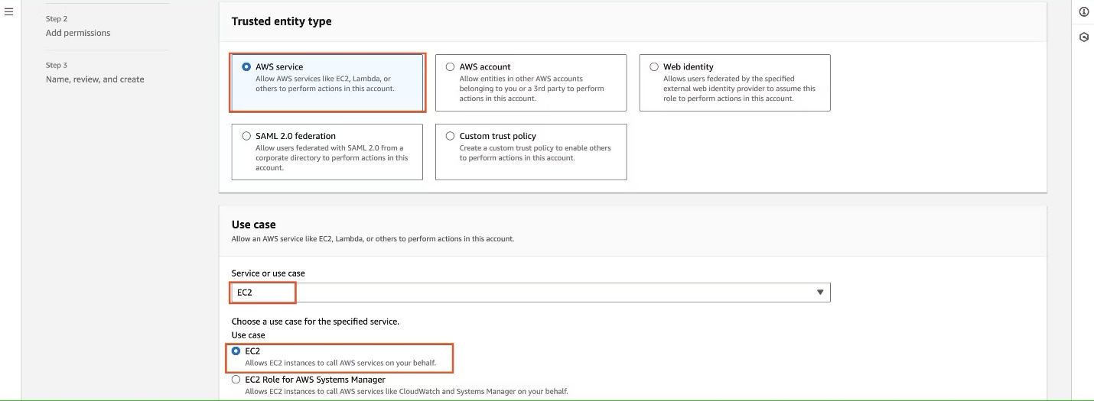

Tại Add permission, chọn Administrator Access và click Next.

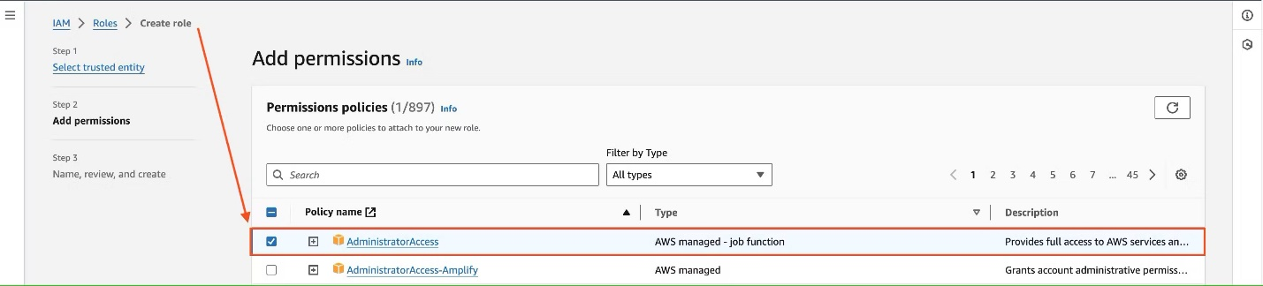

Điền Role name và click Create role

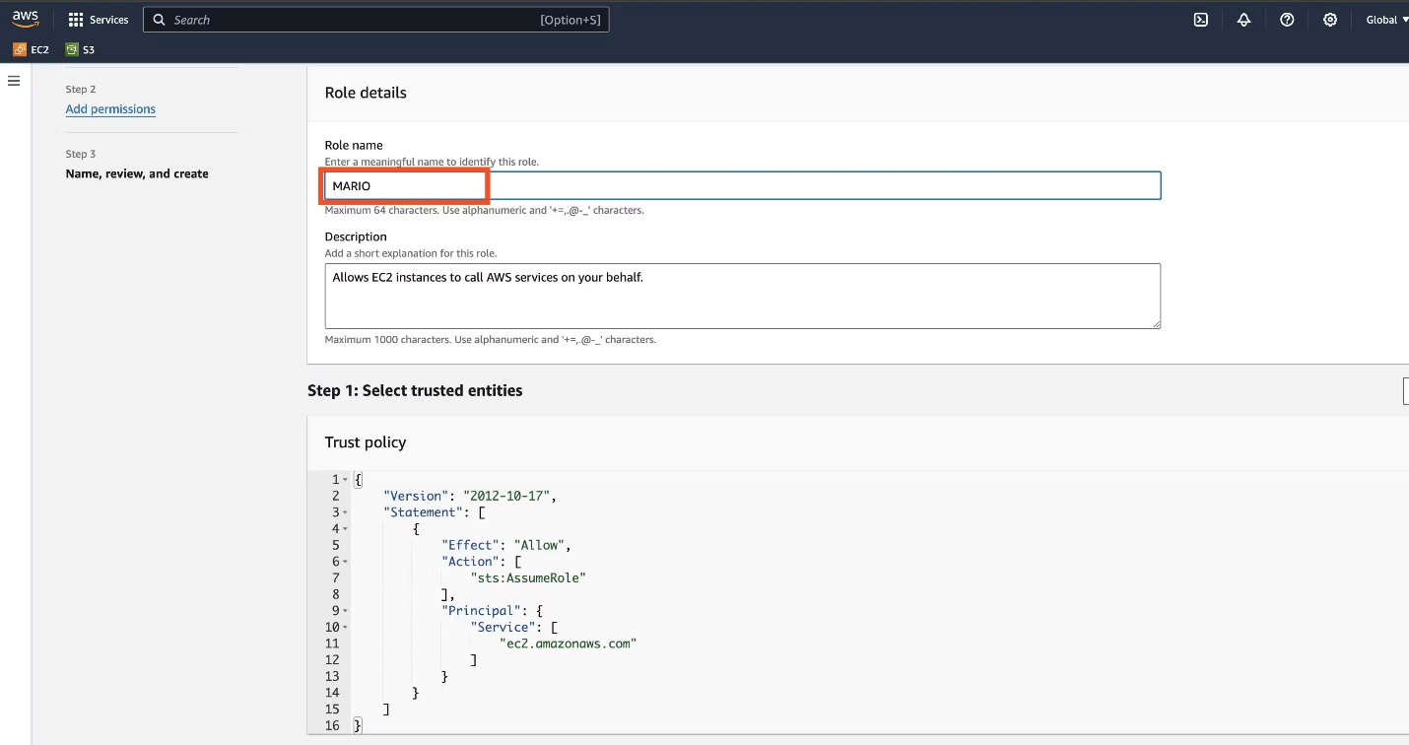

Tạo Role thành công

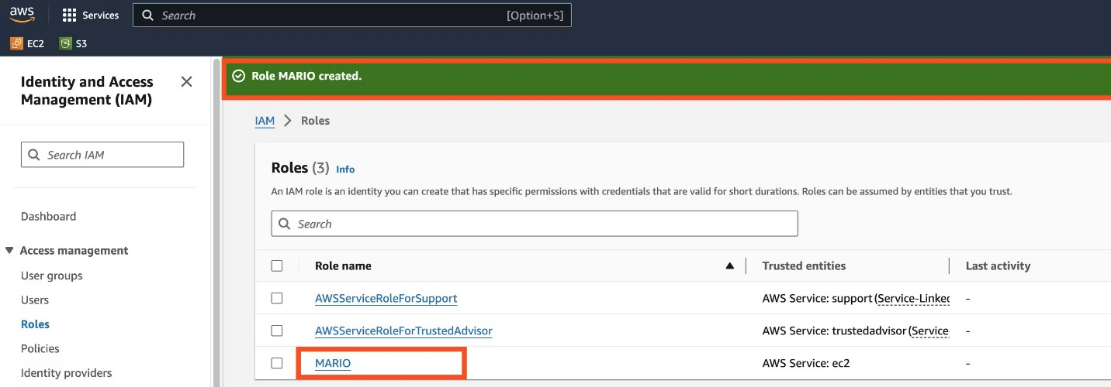

Attach role này vào EC2 instance đã tạo trước đó. Vào EC2 Dashboard và chọn Instances. Click Actions –> Security –> Modify IAM role.

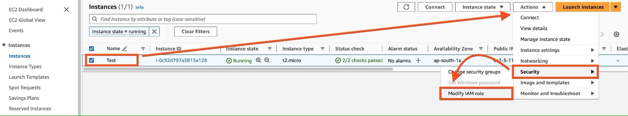

Chọn Role đã tạo -> nhấn Update IAM role

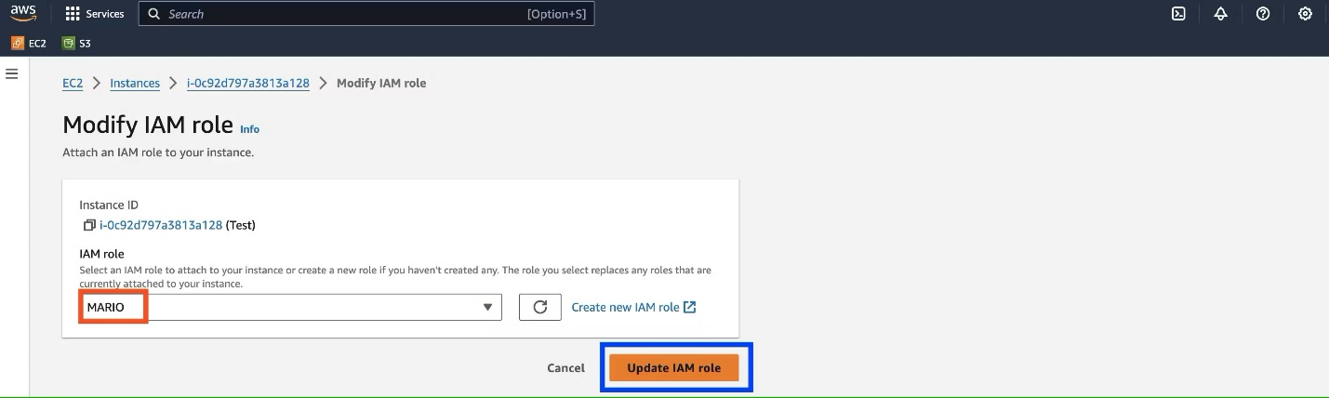

* 1. **Cài đặt các Packages**

Tạo shell script trong Ubuntu EC2 instance. Nhập script cài đặt Jenkins, Docker , Kubectl, Terraform, AWS Cli, Sonarqube

* + 1. **Jenkins**

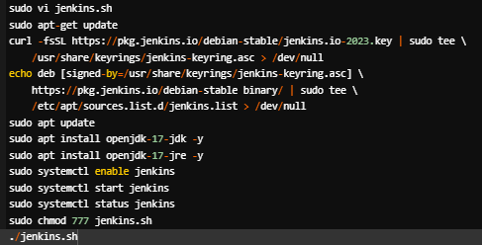

Sau khi jenkins đã được cài đặt, chúng ta quay lại AWS EC2 Security Group và mở Inbound Port 8080 (vì Jenkins hoạt động trên cổng 8080)

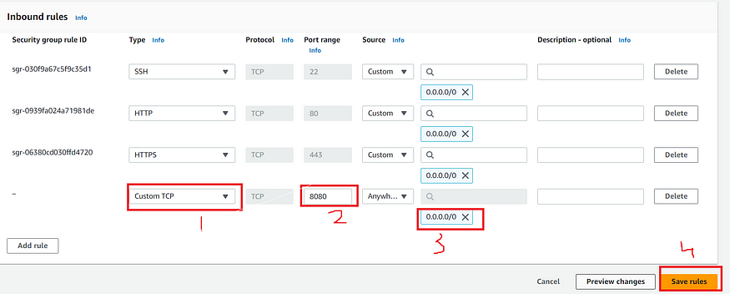

Public IP Address

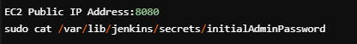

Unlock Jenkins với admin password và cài đặt suggested plugins. Jenkins sẽ cài đặt tất cả libraries.

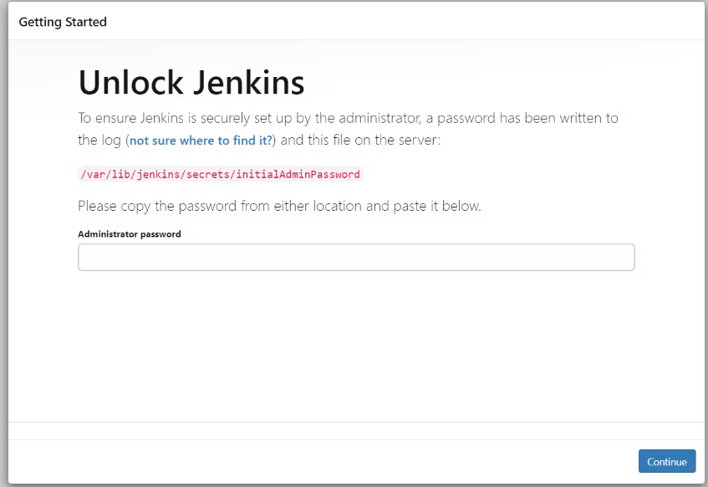

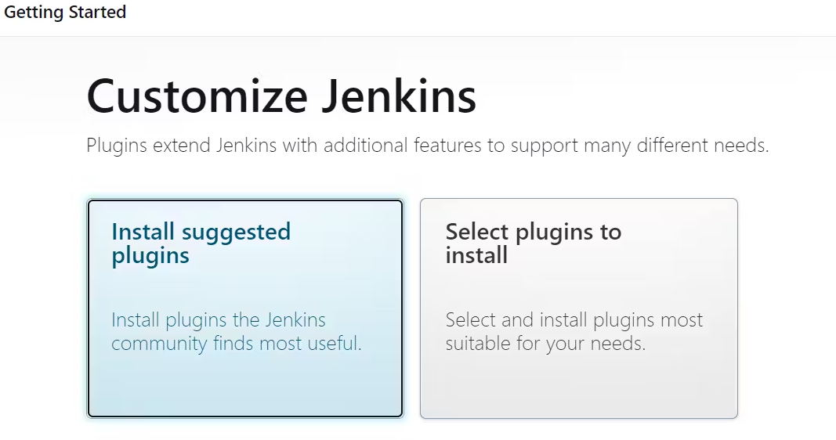

Tạo admin user

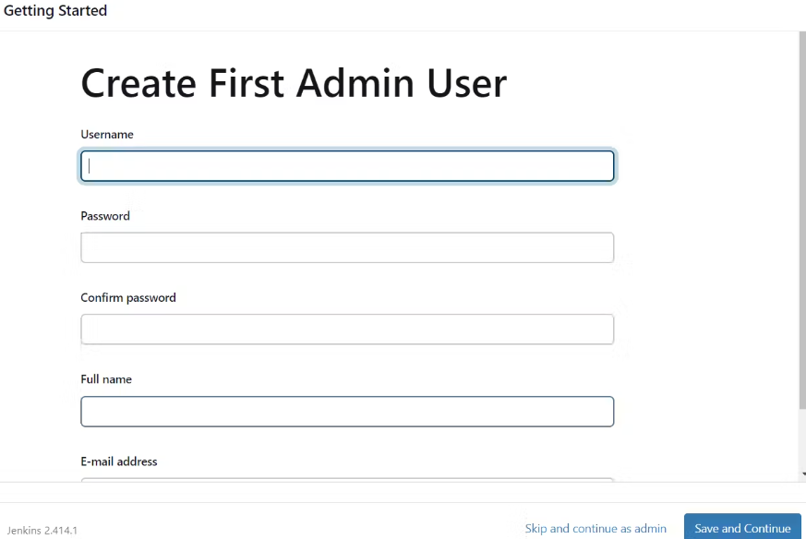

Click vào “Save and continue”. Mở Jenkins Dashboard

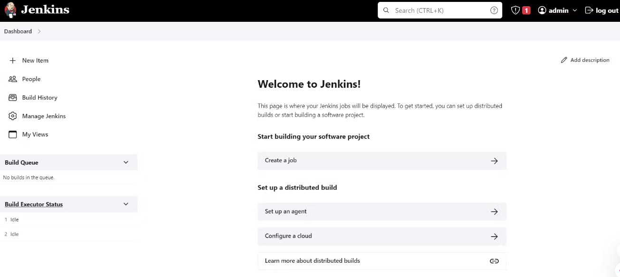

* + 1. **Docker:**

Cài đặt Docker bằng lệnh sau:

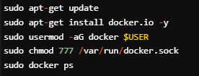

* + 1. **Sonaqube**

Sau khi docker cài đặt xong, ta copy public IP và paste vào tab mới với cổng 9000, khởi chạy sonar container

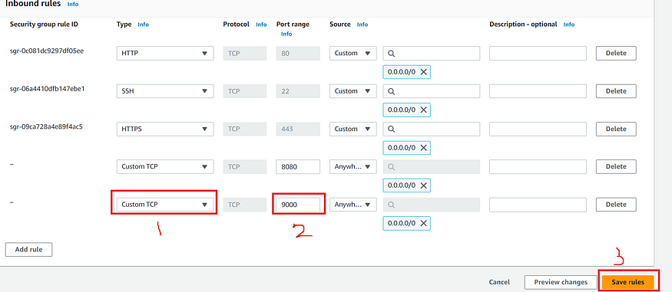

<ec2-ip:9000>

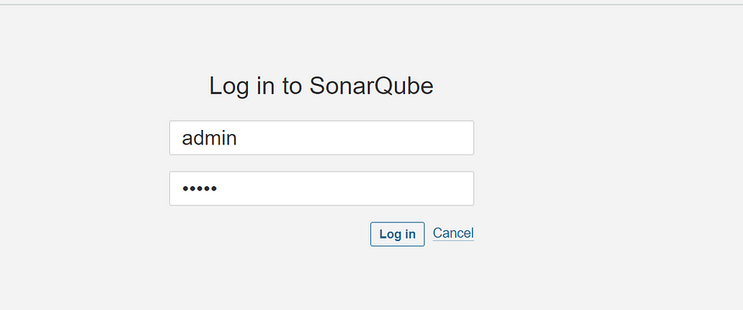

Nhập username và password đăng nhập SonarQube:

Username: admin

Password: admin

Đăng nhập thành công. Hiển thị trang chủ Sonar Dashboard

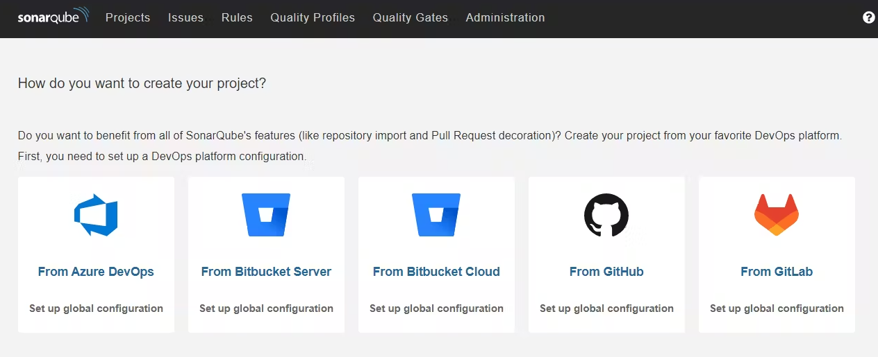

* + 1. **Trivy**

Cài đặt Trivy bằng lệnh sau:

vi trivy.sh

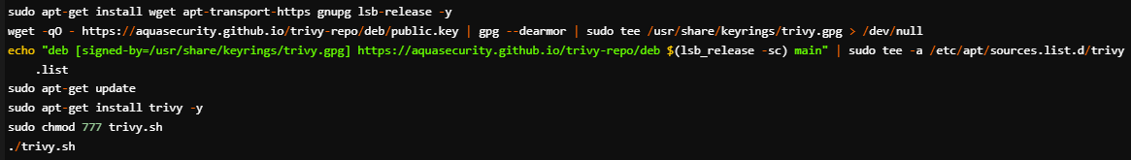

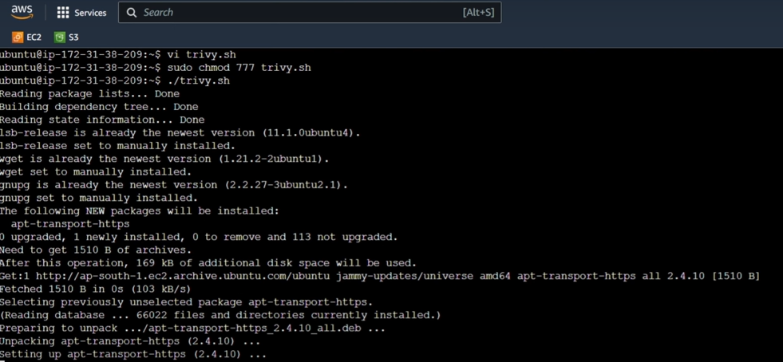

Sau đó đăng nhập vào Jenkins và cấu hình Pipeline

* 1. **Cài đặt Plugins JDK, Sonarqube Scanner, Maven, OWASP Dependency Check**

Vào Jenkins →Plugins → Available Plugins → Tìm kiếm và cài đặt plugins sau: Eclipse Temurin installer

* Sonarqube Scanner
* Owasp Dependency-Check
* Docker
* Docker Commons
* Docker Pipeline
* Docker API
* Docker-build-step

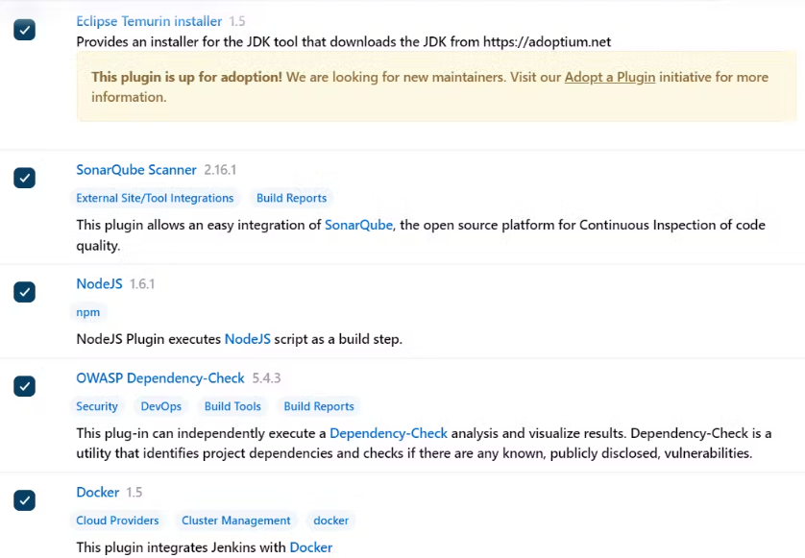

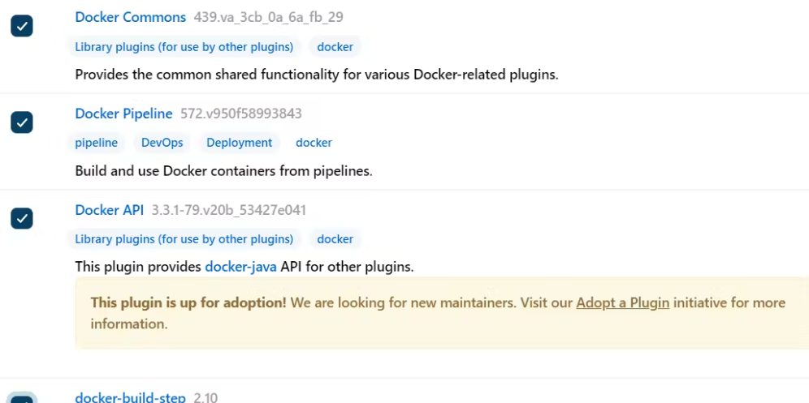

Vào Manage Jenkins → Tools → Install JDK và Maven3 → Click nút Apply and Save

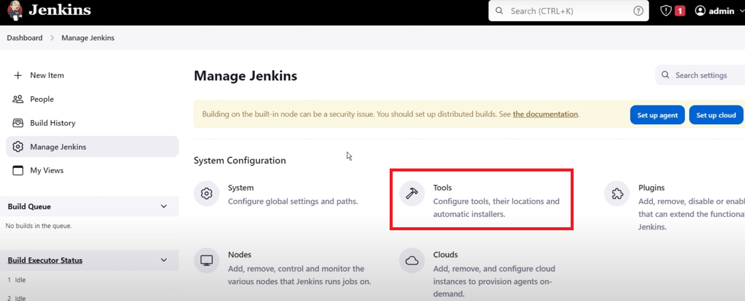

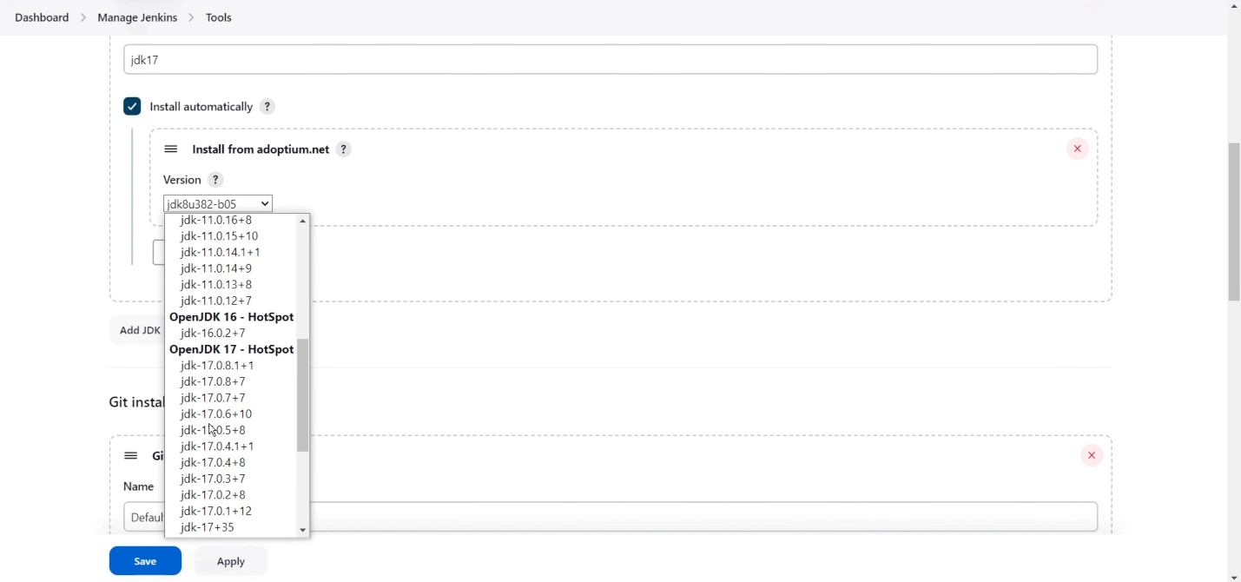

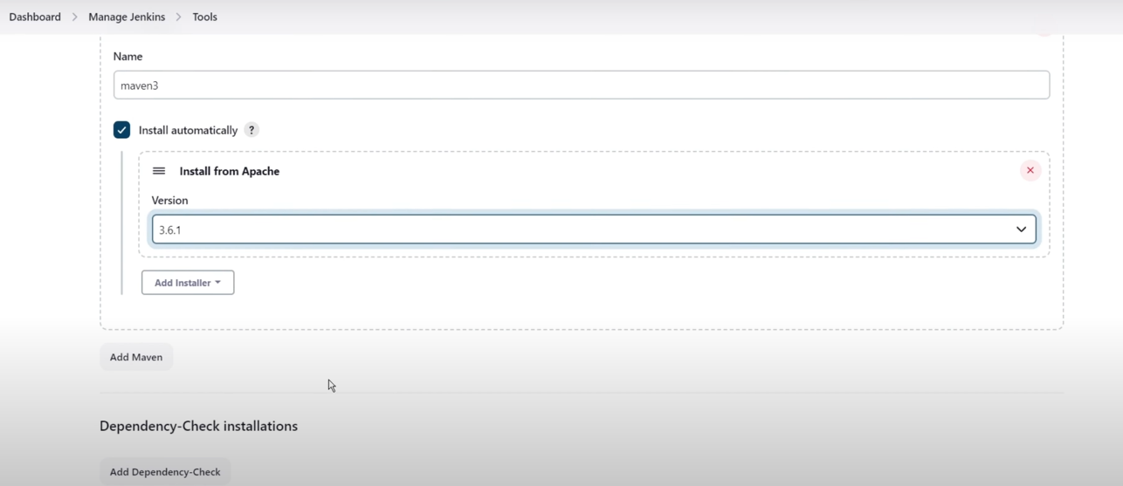

Tương tự choOWASP Dependency Check

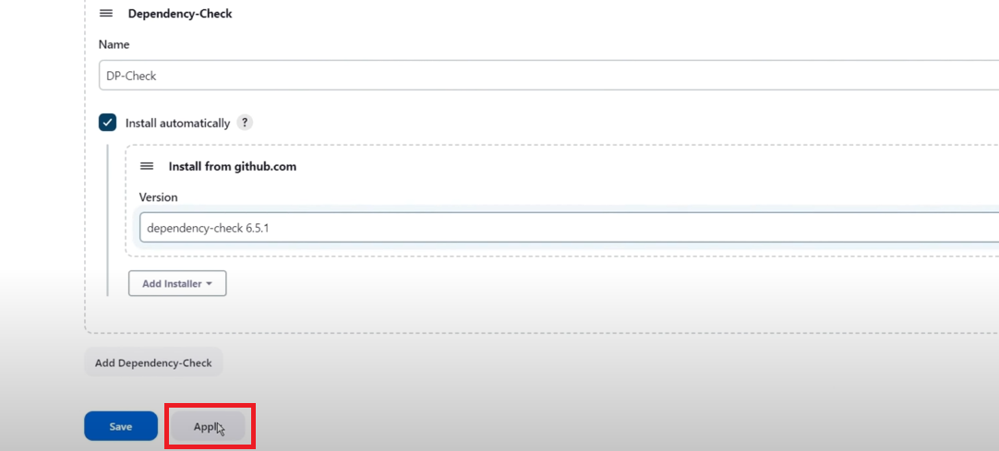

Sau đó nhấn Apply -> Save

**Cấu hình Credentials cho Jenkins để tăng tính bảo mật. Tạo và cài đặt Sonarqube**

Click chọn Manage Jenkins > Credentials

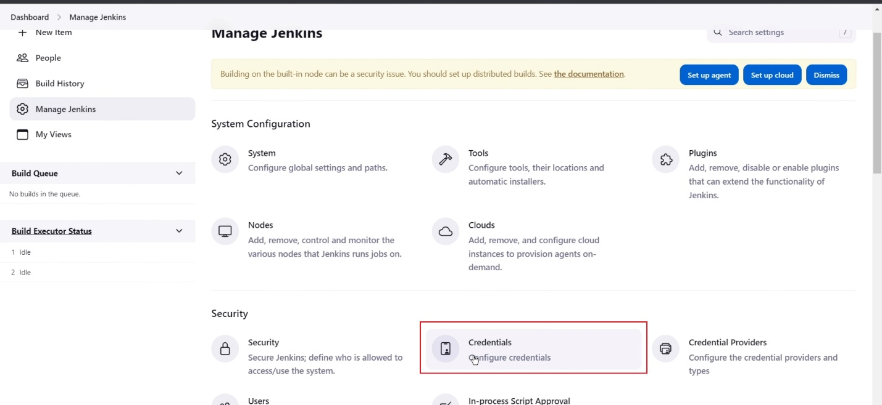

Tại phần **Stores scoped to Jenkins** , click chọn **System**.

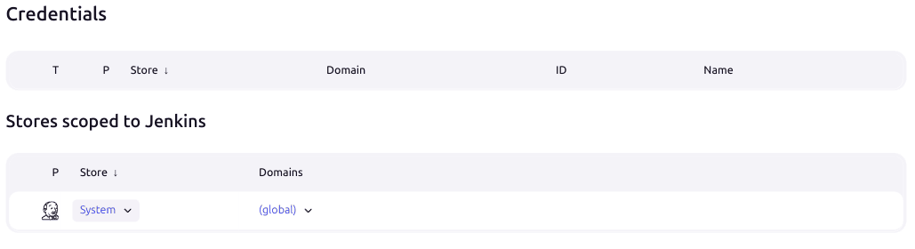

Tại phần **System**, click vào **Global credentials (unrestricted)** , sau đó click vào **Add Credentials**

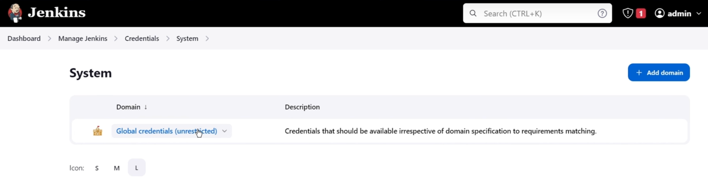

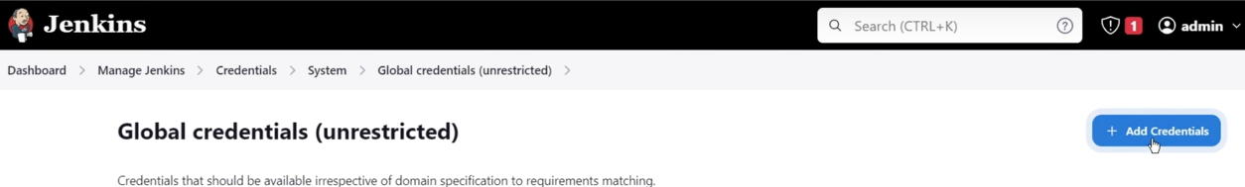

Nhập thông tin tạo mới New credentials như bên dưới:

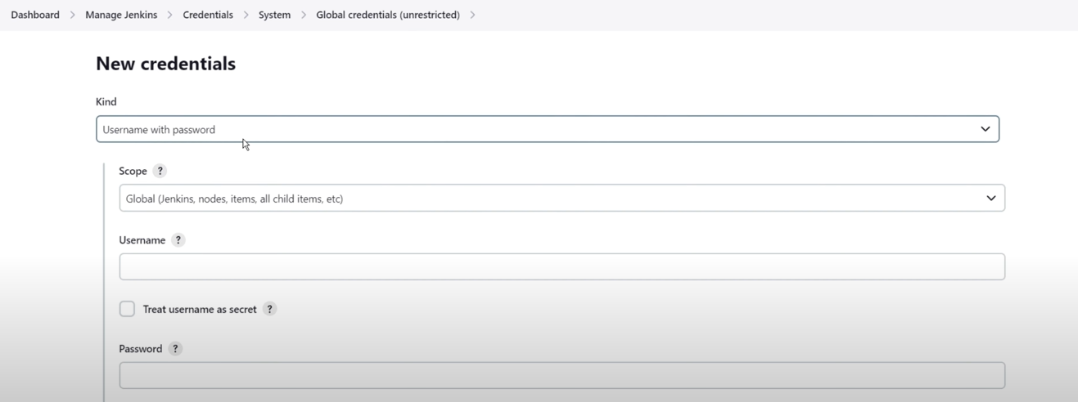

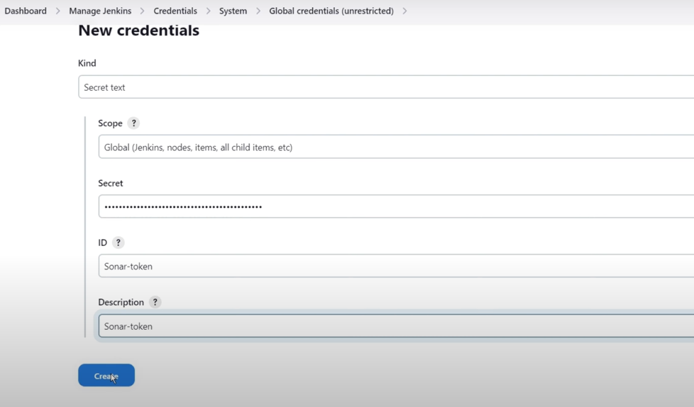

Nhấn Create, kết quả Credentials vừa tạo sẽ hiển thị lên danh sách:

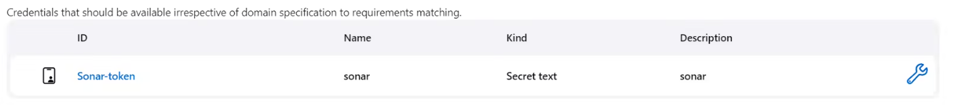

Trở về Jenkins Dashboard → Manage Jenkins → chọn System

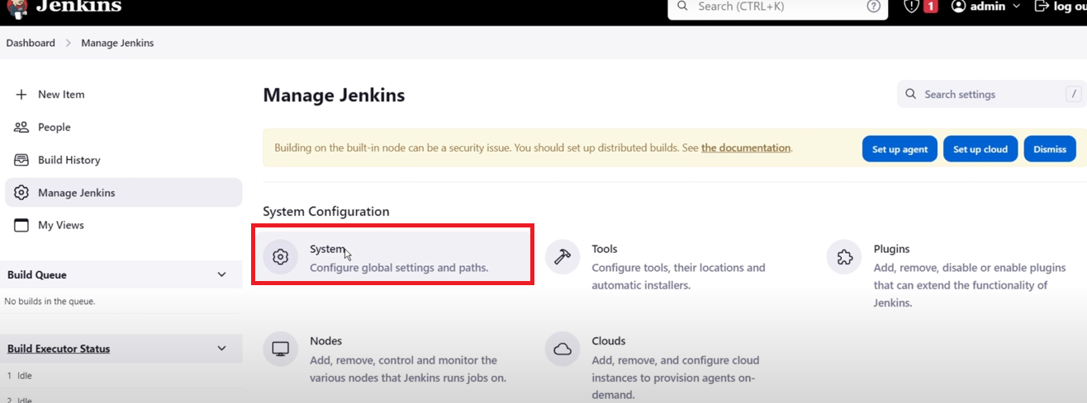

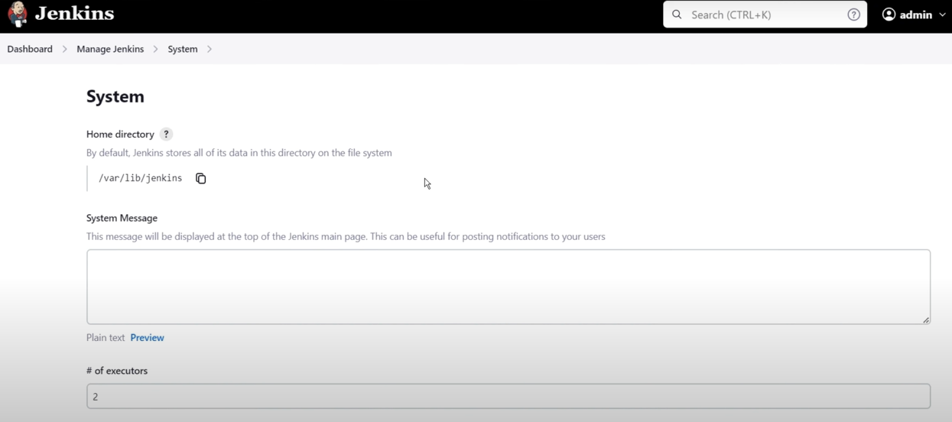

Tại phần SonarQube installations, chọn Add SonarQube

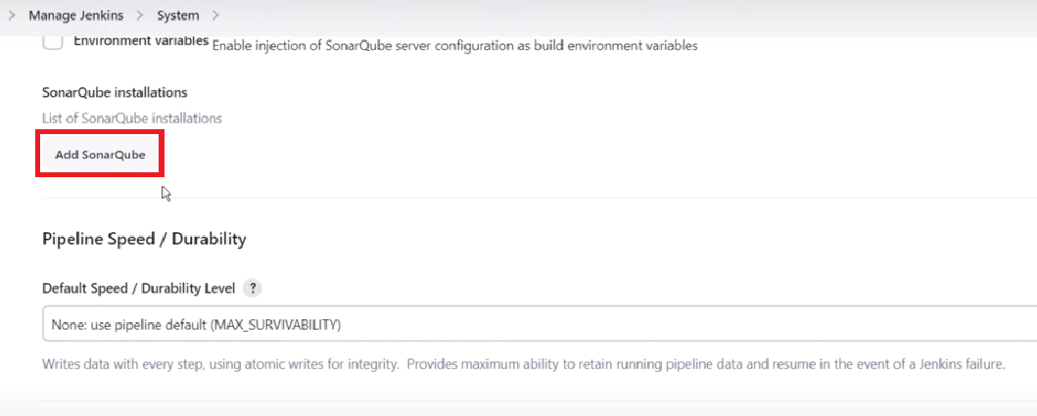

Nhập thông tin cài đặt SonarQube như bên dưới. Nhấn Apply -> Save

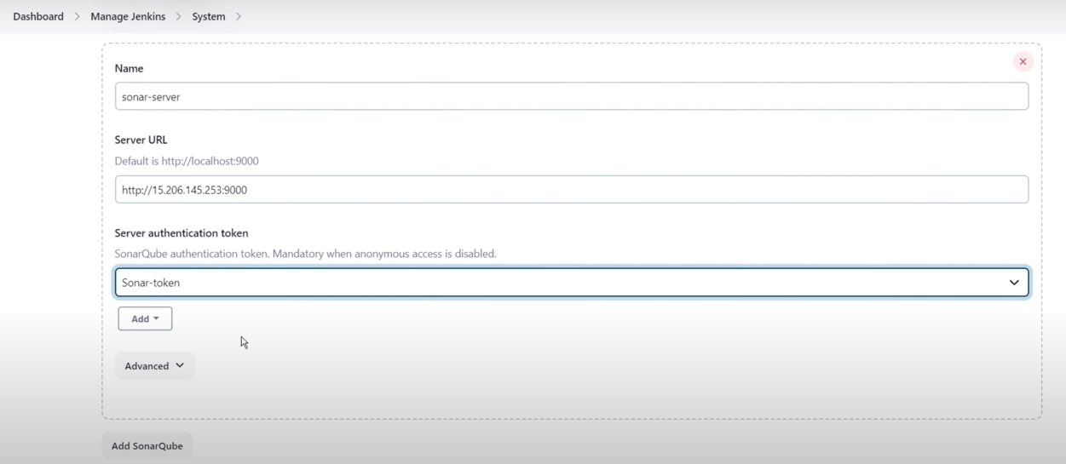

Chọn Administration–> Configuration–>Webhooks -> Create

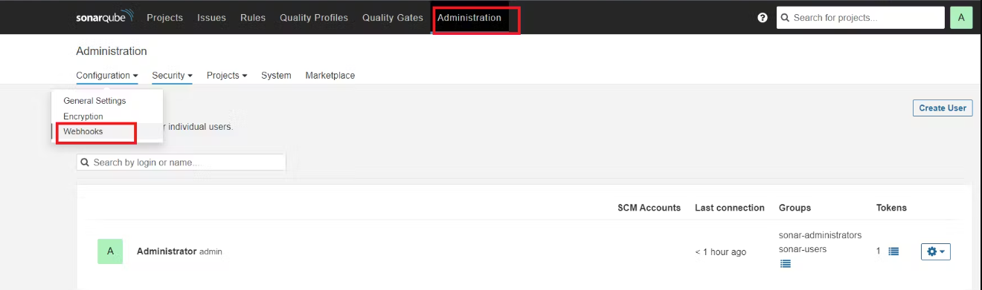

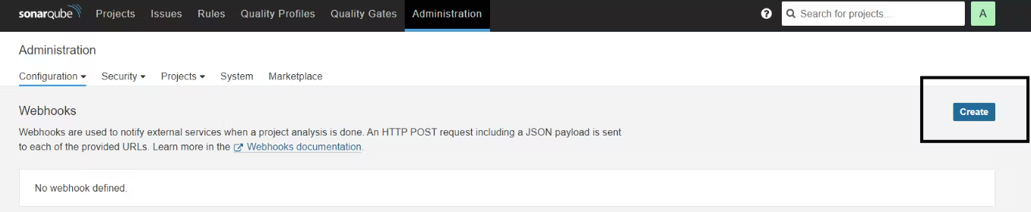

Thêm details: <http://jenkins-public-ip:8080>/sonarqube-webhook/>

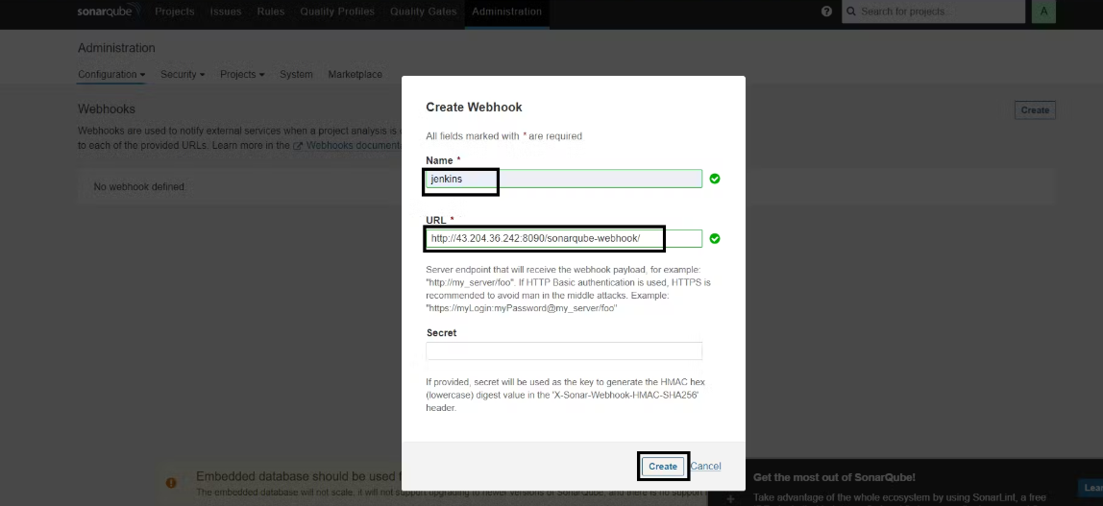

Thêm thông tin xác thực Docker vào Jenkins để login và push image. Ta chọn Manage Jenkins –> Credentials –> Global –> Add credential

Nhập thông tin như bên dưới. Nhấn Create

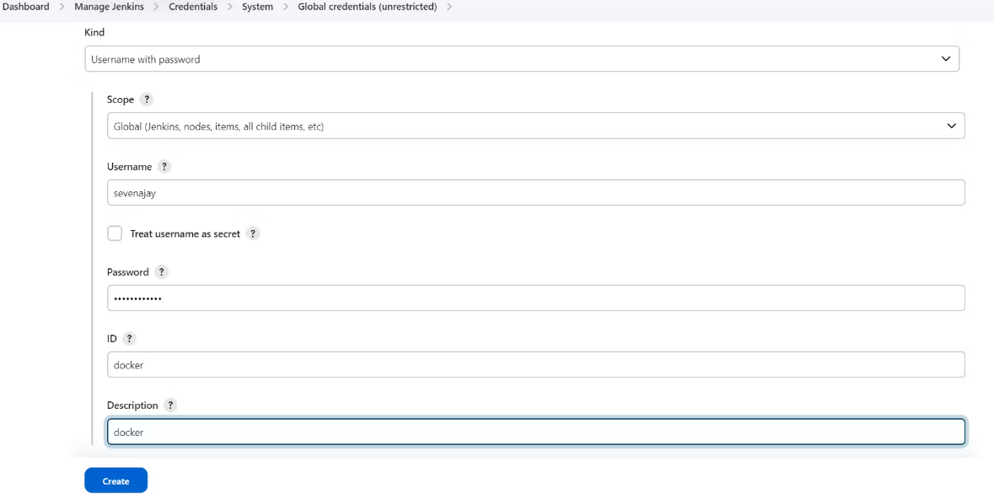3.

## **2.4. Tạo pipeline và thực hiện các stage**

Tại Dashboard, chọn New Item

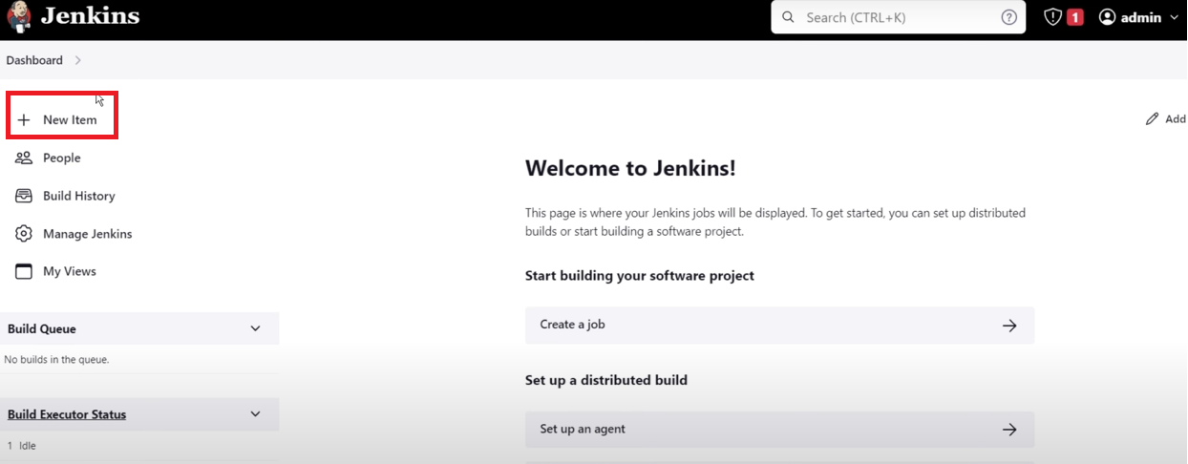

Nhập tên item, chọn Pipeline -> OK

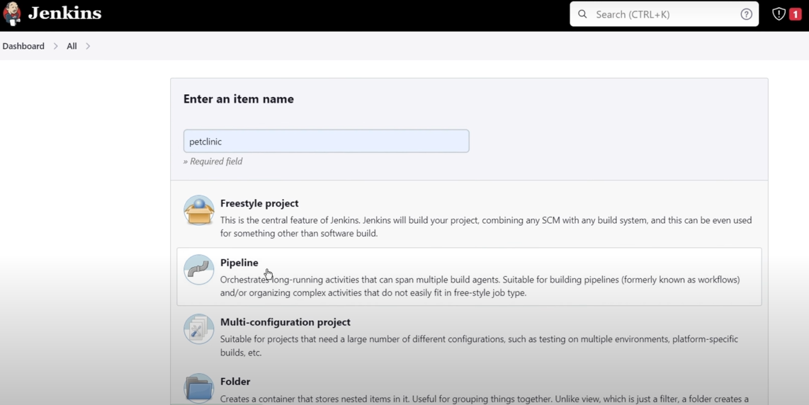

Tại phần Configure -> chọn General. Nhập thông tin cấu hình như bên dưới:

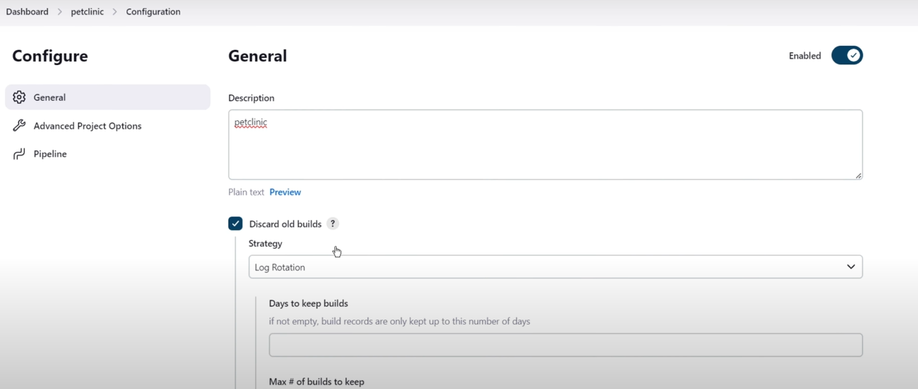

Tại Pipeline script, nhập Script như sau:

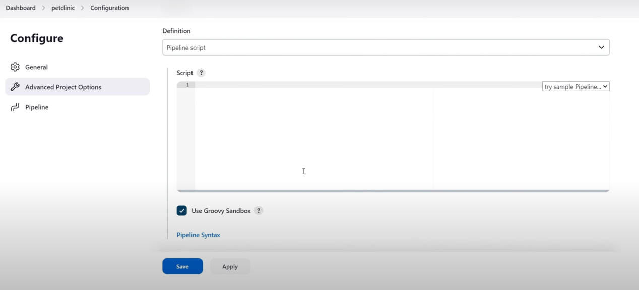

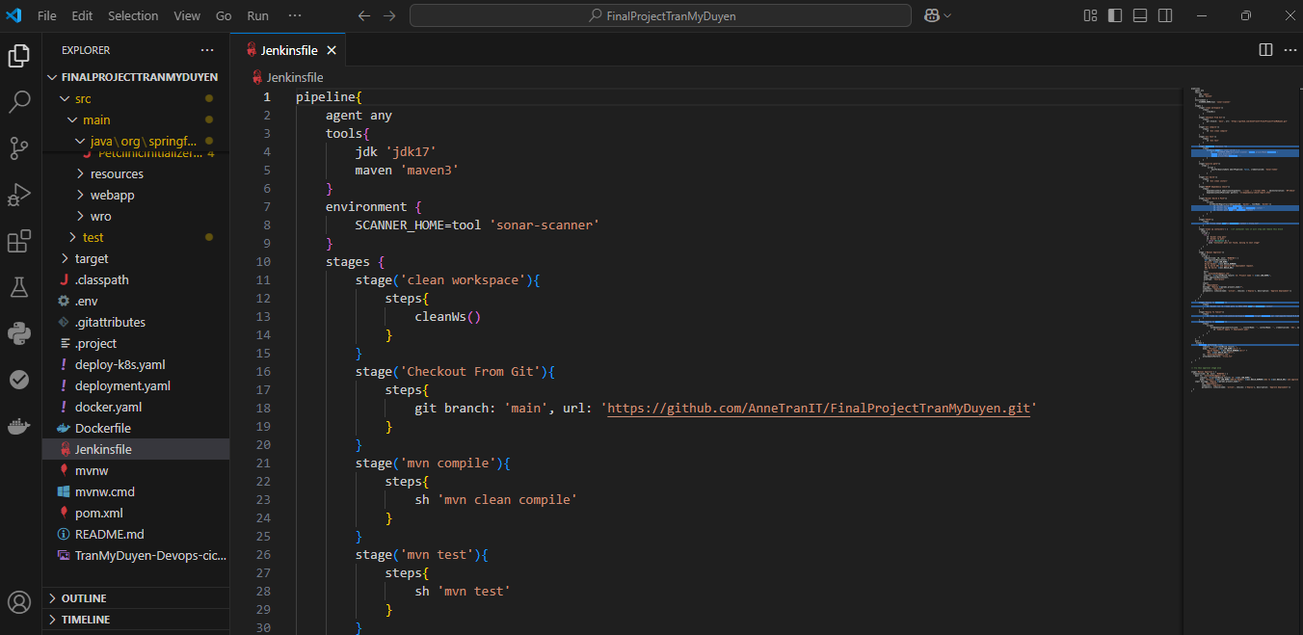

Ta có thể thêm phần email vào script để kiểm tra. Nhấn Apply -> Save

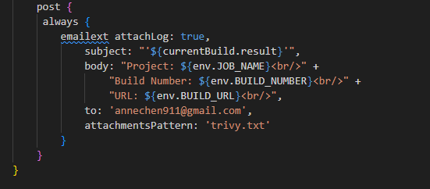

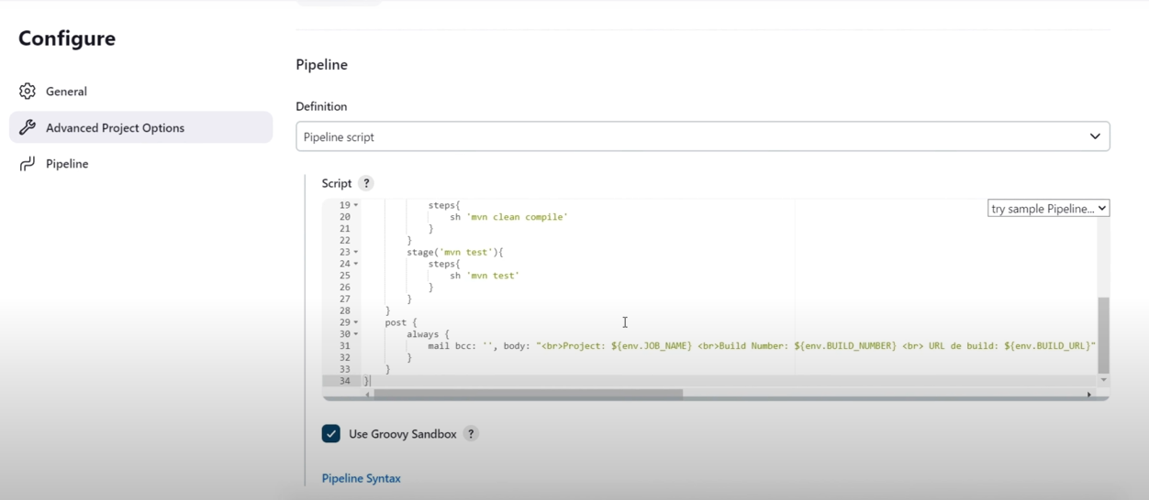

Về Dashboard project, nhấn Buil now

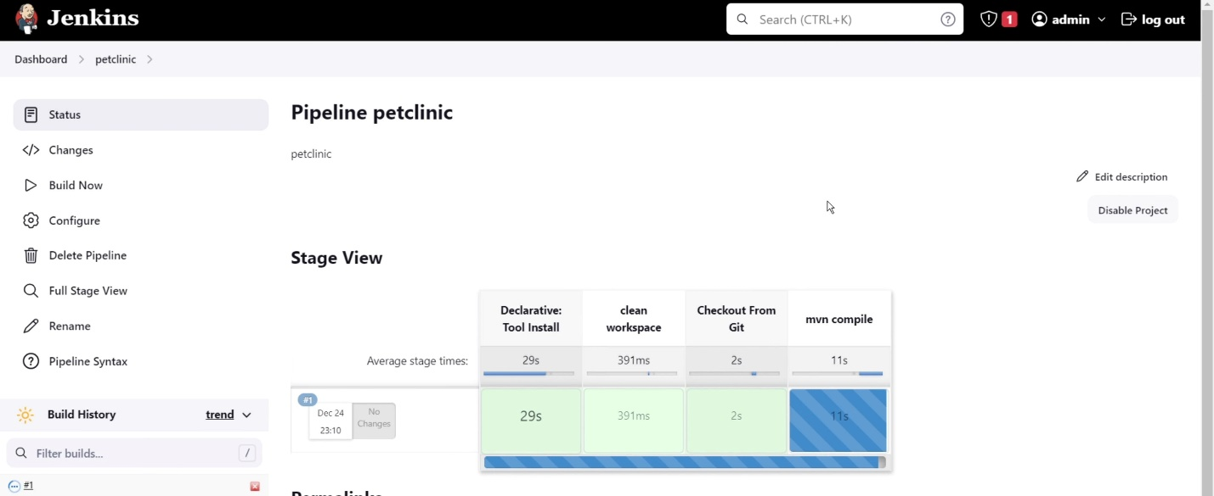

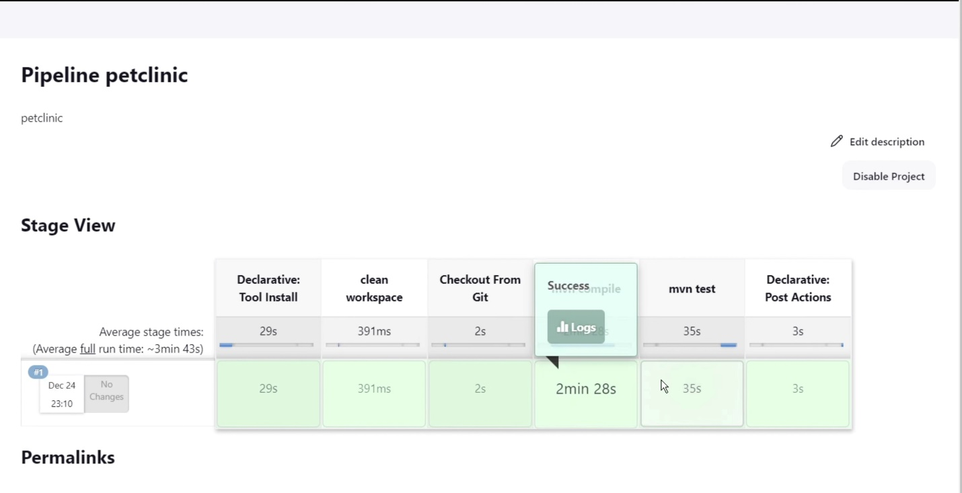

Thêm các stage Sonarqube Analysis và quality gate vào script của pipeline. Nhấn Aply -> Save

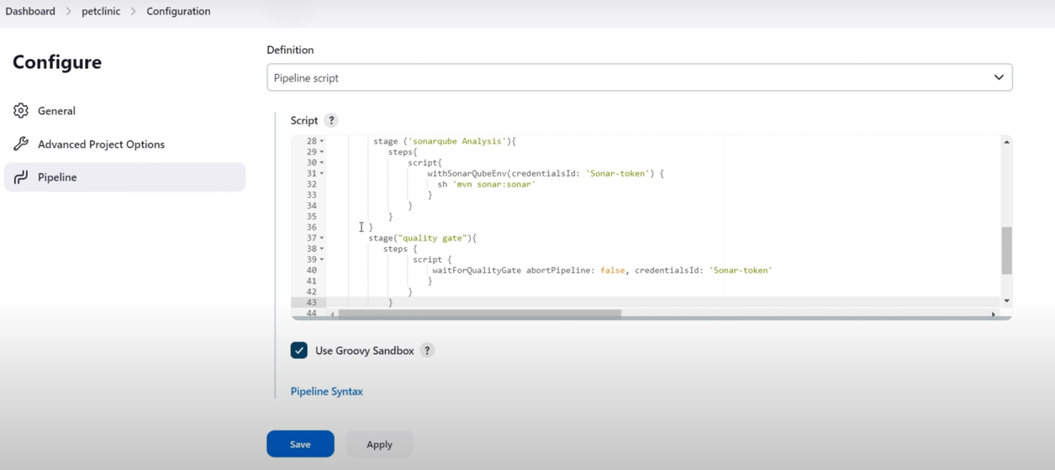

Cấu hình lại với SonarQubeEnv

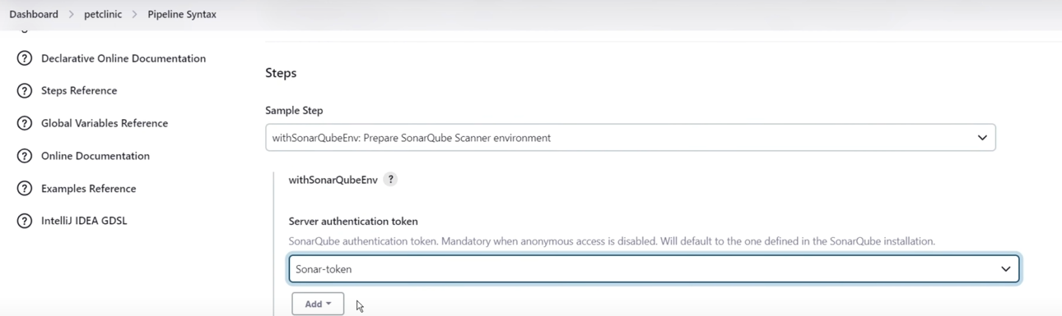

Chọn Generate Pipeline Script

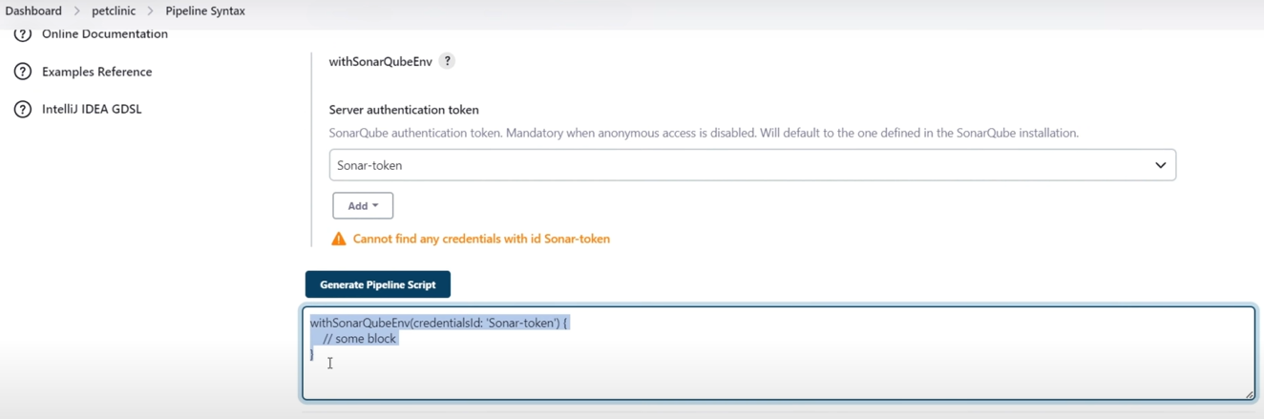

Về Dashboard project, nhấn Buil now

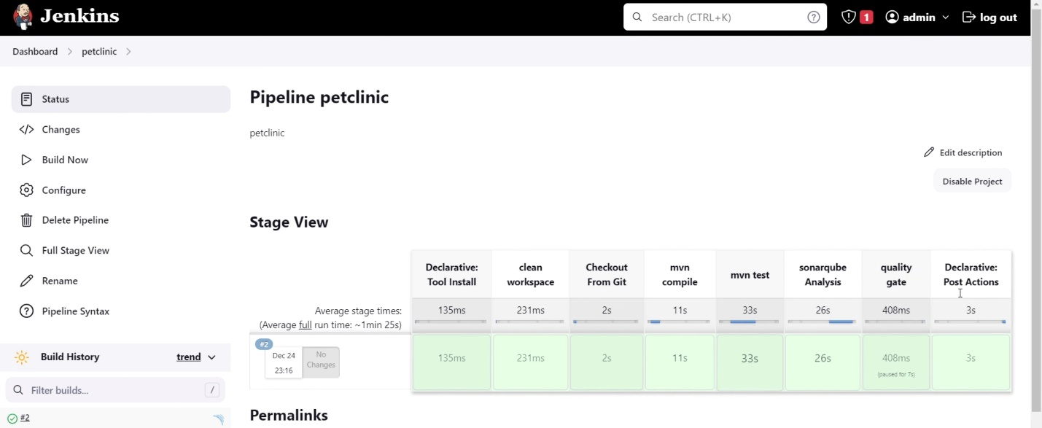

Nhận mail xác thực build thành công

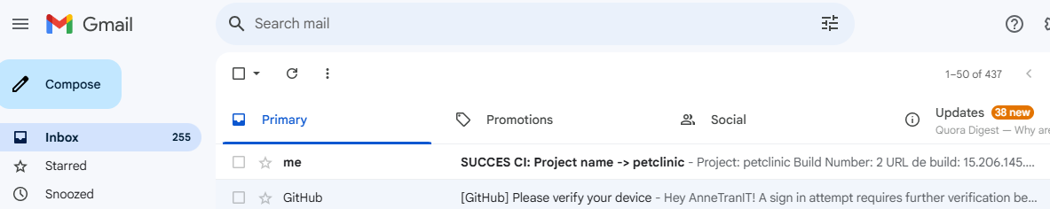

Ta có thể kiểm tra kết quả trên SonarQube:

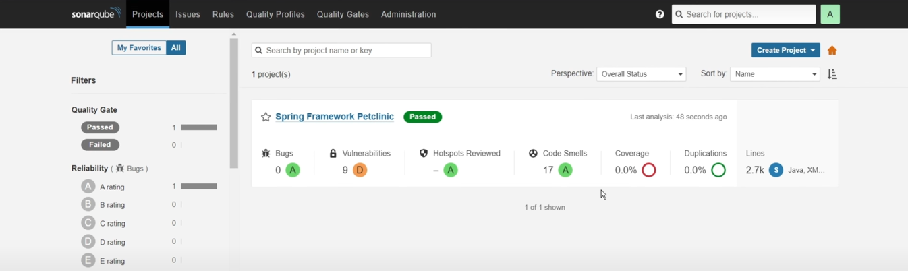

* 1. **Cài đặt sonar-scanner:**

Bổ sung và hiệu chỉnh thêm phần sonar-scanner trong Jenkinsfile như sau:

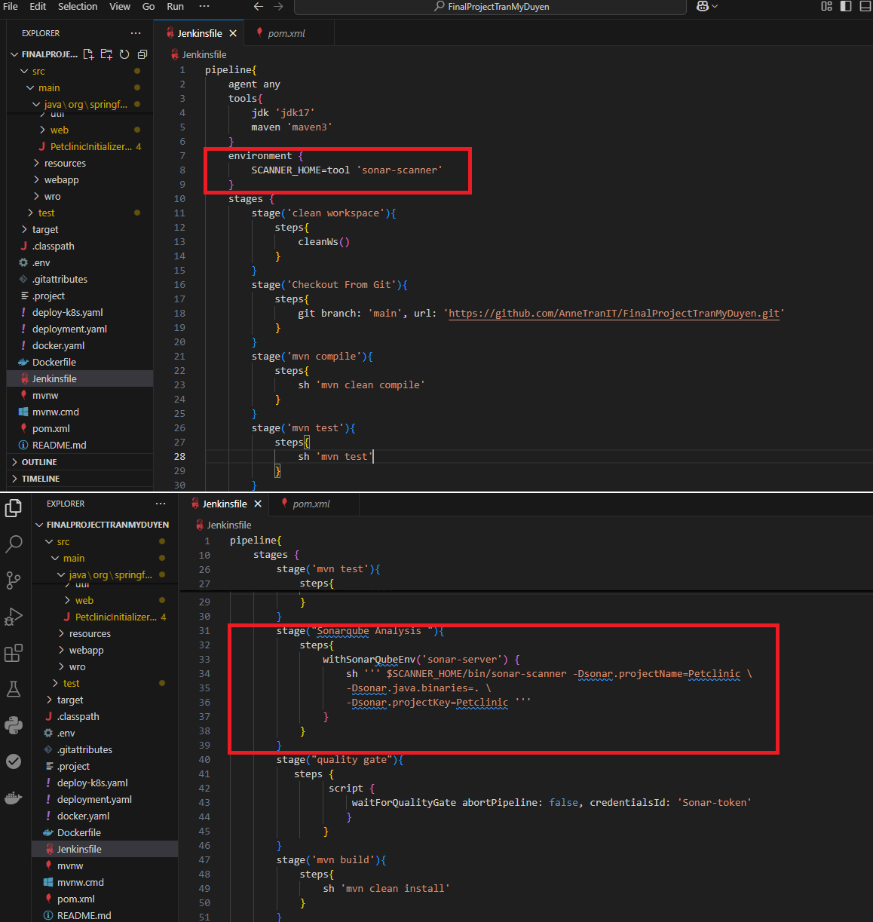

Trở về Dashboard → Manage Jenkins → Tools

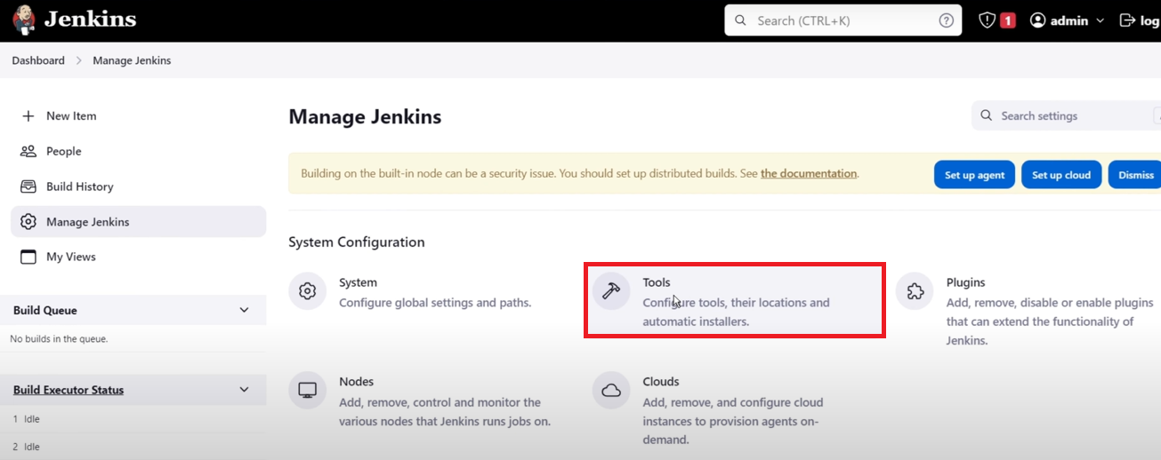

Chọn SonarQube Scanner installations, nhập thông tin như bên dưới. Nhấn Apply -> Save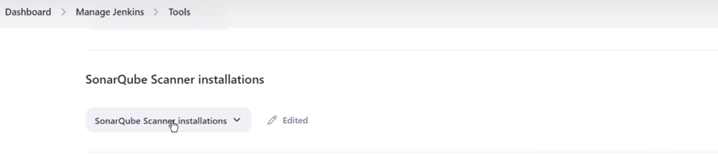

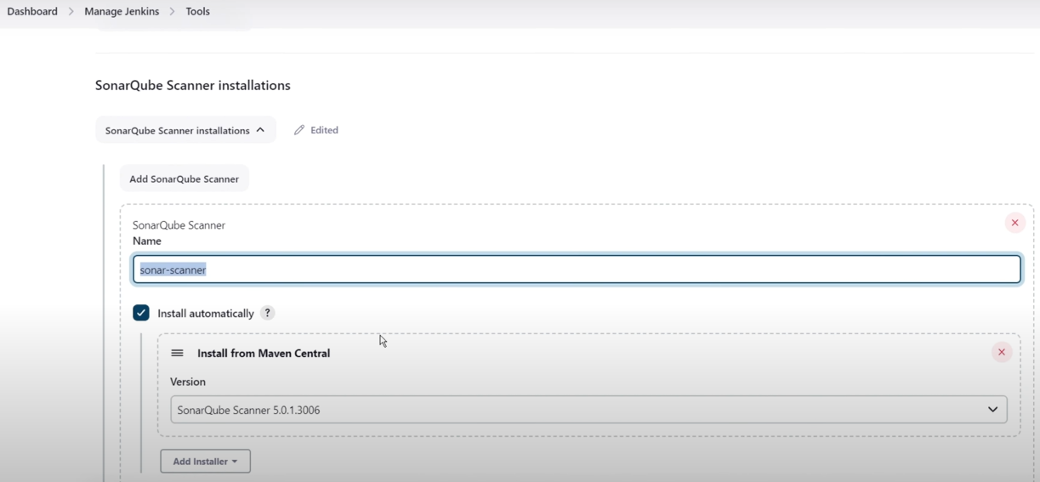

Trở về Dashboard → Manage Jenkins → System

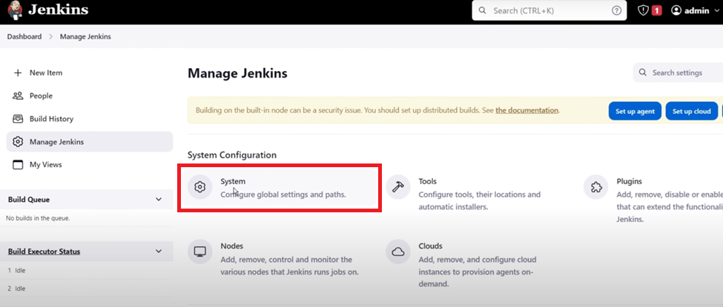

Chọn SonarQube servers, nhập thông tin như bên dưới. Nhấn Apply -> Save

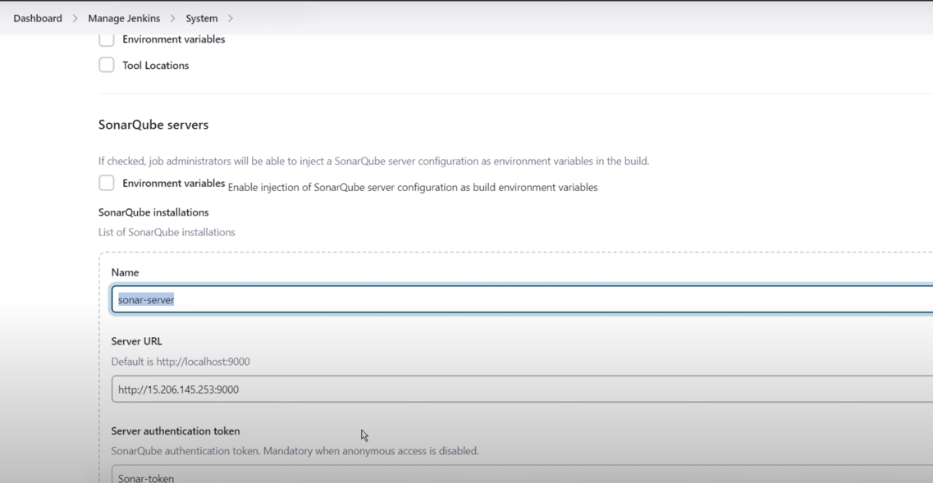

Chọn Dashboard project -> Configure. Edit SonarQube Stage trong Pipeline Script và nhấn Apply -> Save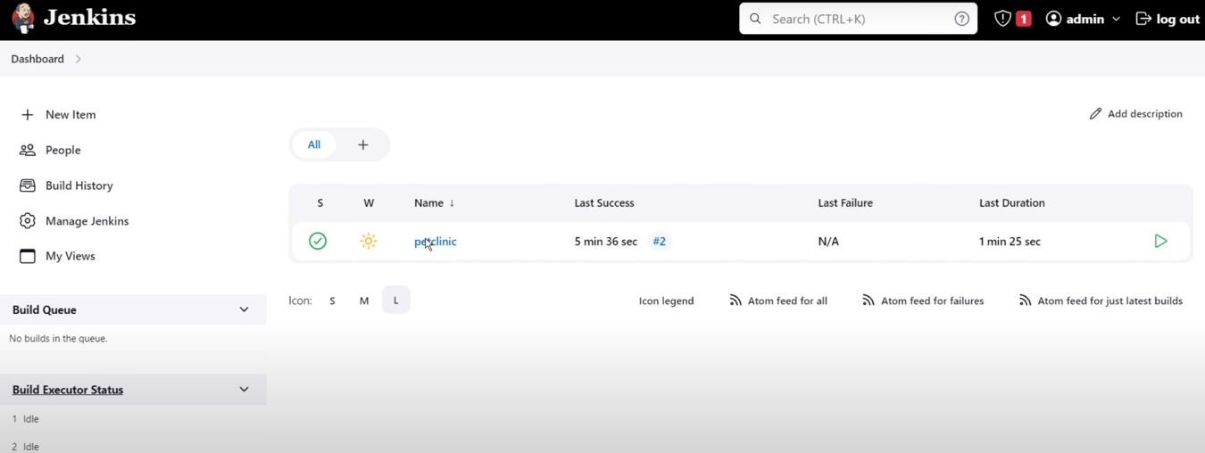

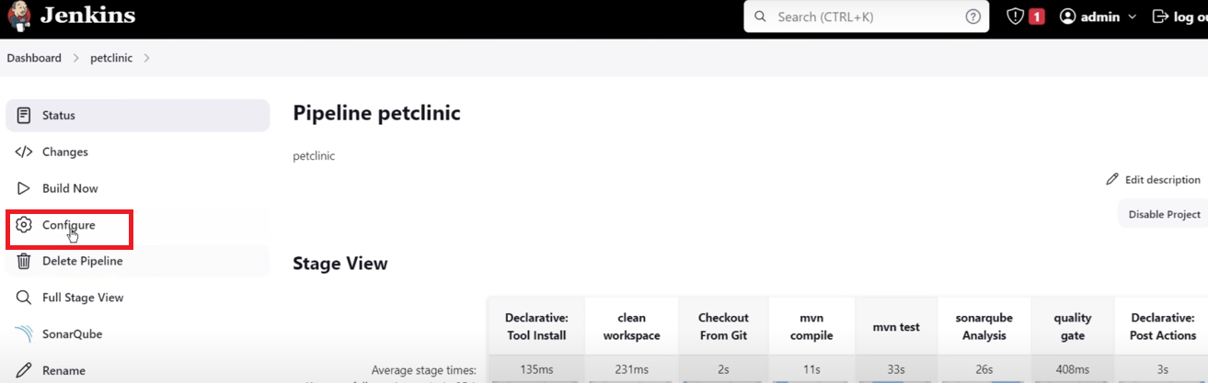

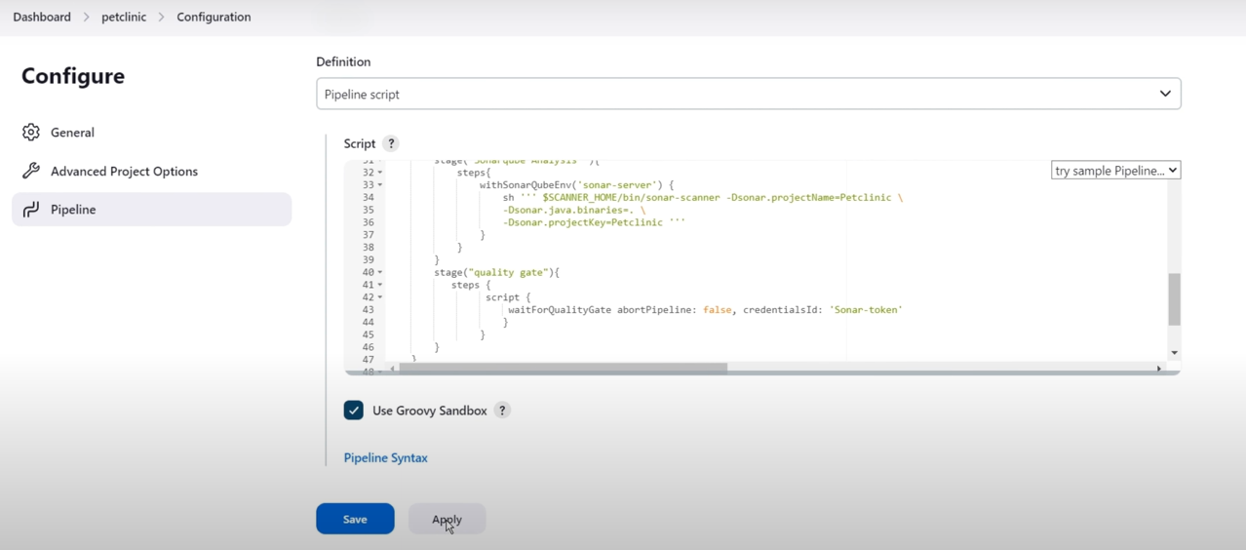

Về Dashboard project, nhấn Buil now

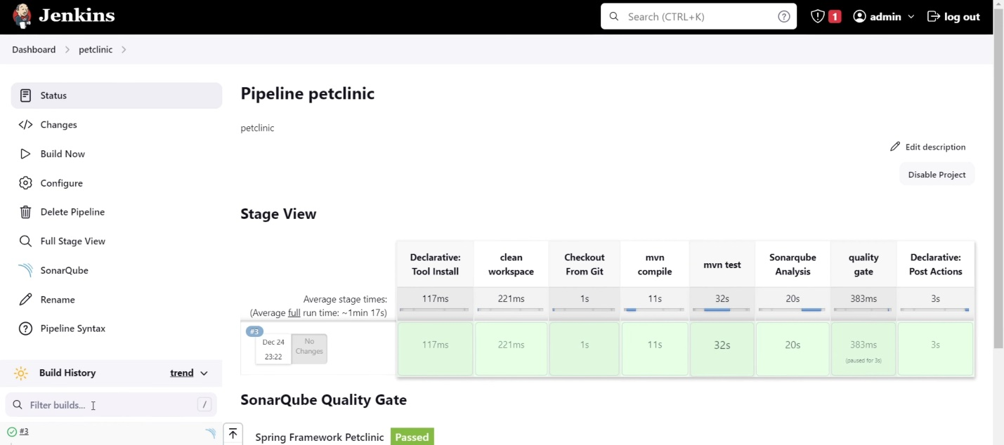

Kiểm tra kết quả Quality gate trên SonarQube

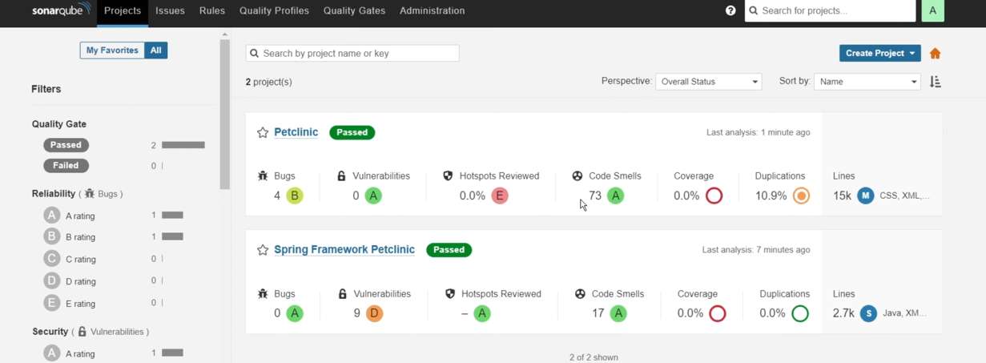

* 1. **Cài đặt OWASP Dependency Check**

Bổ sung thêm phần OWASP Dependency Check trong Jenkinsfile như sau:

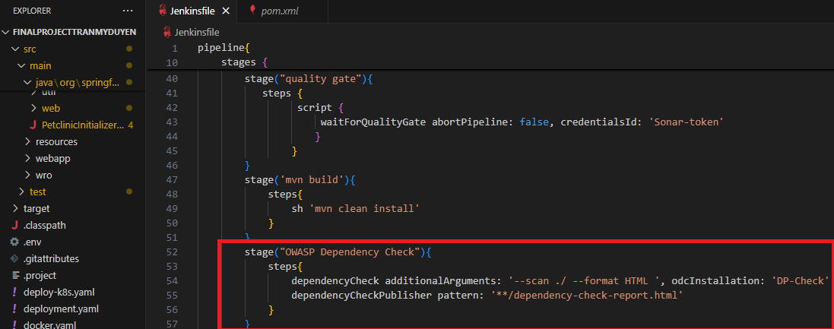

Vào Dashboard → Manage Jenkins → Tools. Chọn Dependency-Check installations và nhập thông số như bên dưới. Sau đó nhấn Apply -> Save

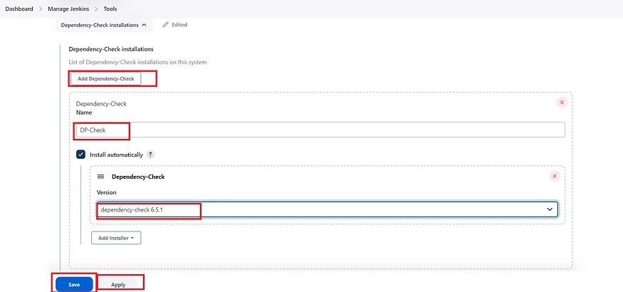

Chọn Dashboard project -> Configure. Thêm stage OWASP Dependency Check trong Pipeline Script và nhấn Apply -> Save

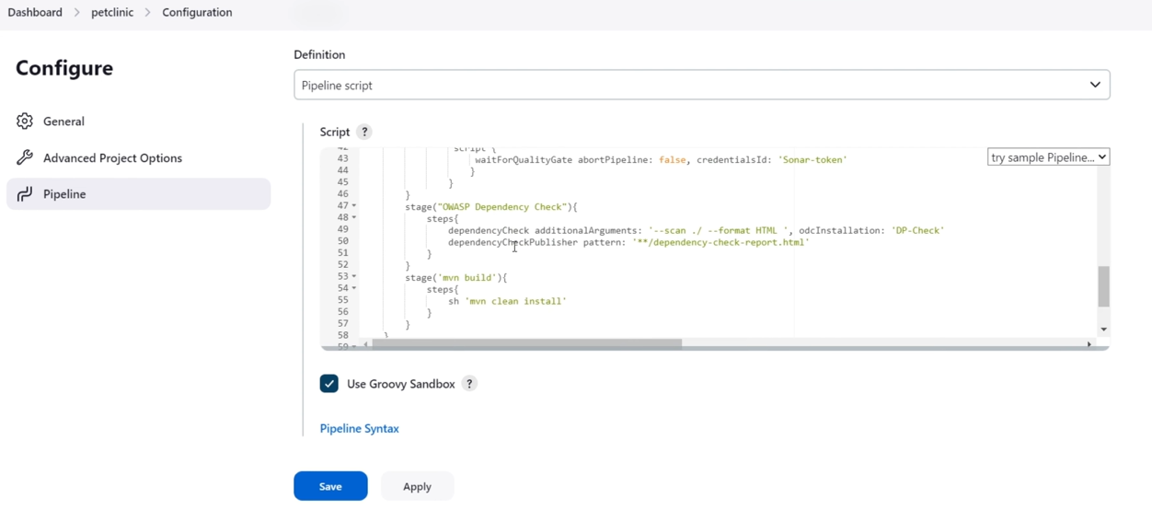

Về Dashboard project, nhấn Buil now. Sau khi build xong, chọn Latest Dependency-Check

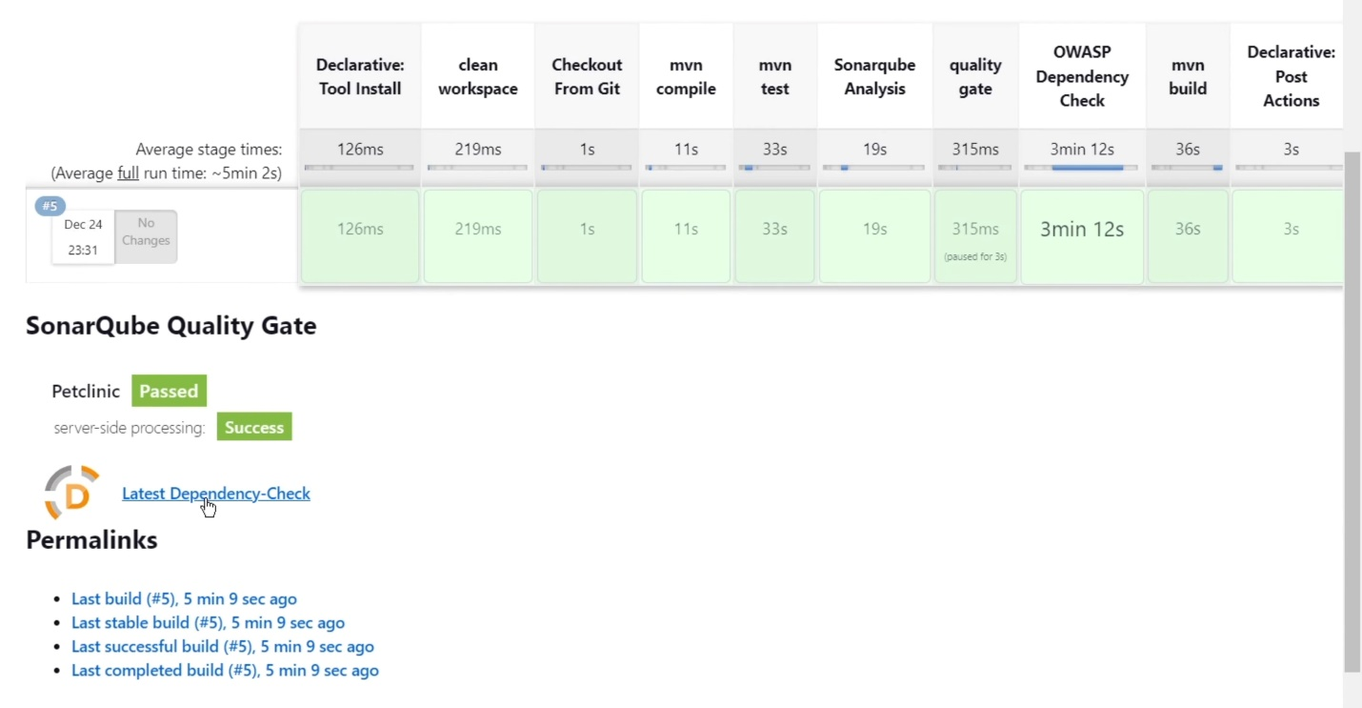

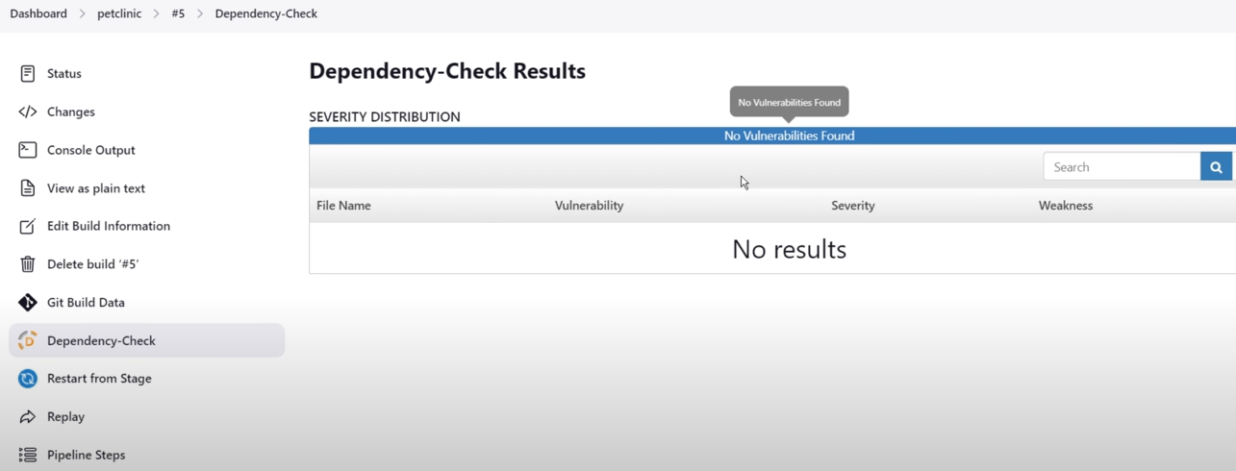

* 1. **Cài đặt Docker, Trivy**

Vào Dashboard -> Manage Jenkins -> Credentials.

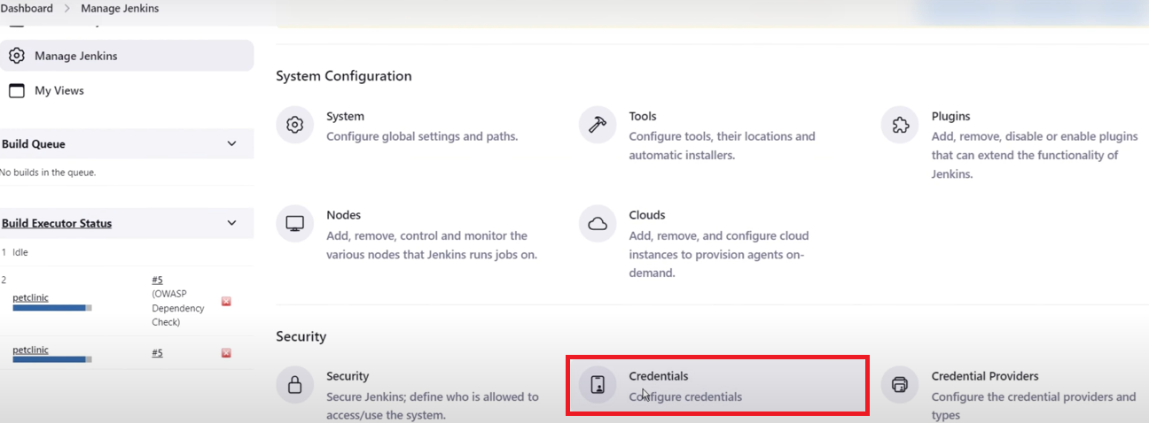

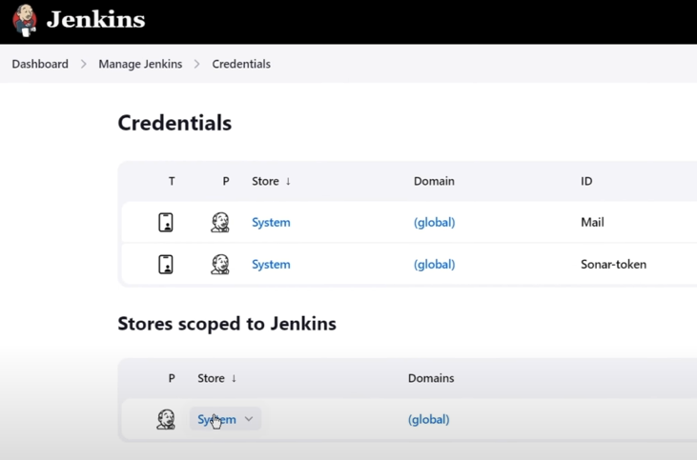

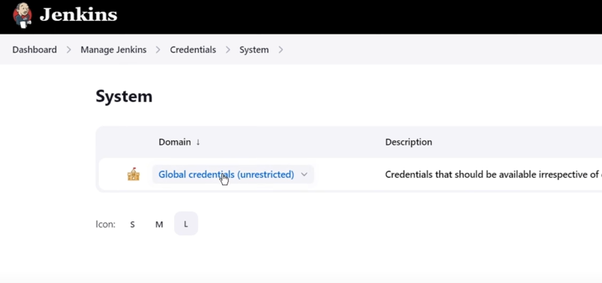

Thêm DockerHub Username and Password vào phần New credentials. Nhấn Create

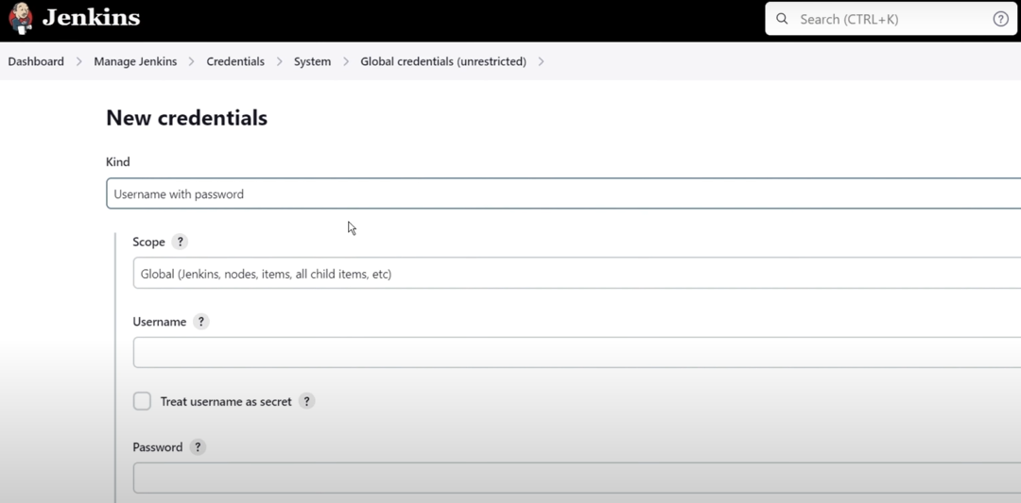

Vào Dashboard → Manage Jenkins → Tools -> Add Docker. Sau đó nhập thông số bên dưới và nhấn Apply -> Save

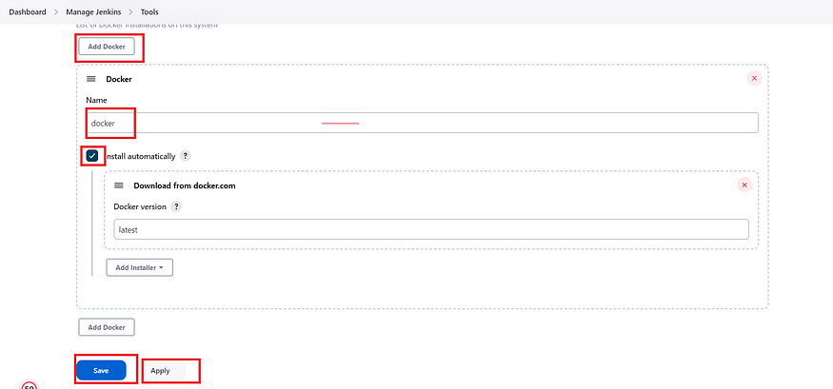

Thêm Docker Build & Push stage vào Pipeline script. Tương tự cho stage Trivy

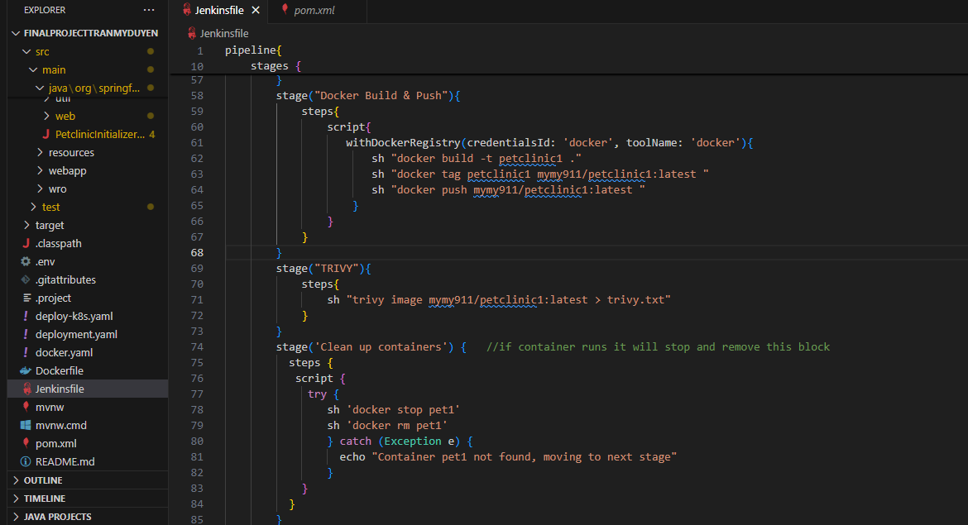

Chọn Dashboard project -> Configure. Thêm stage Docker và Trivy trong Pipeline Script và nhấn Apply -> Save

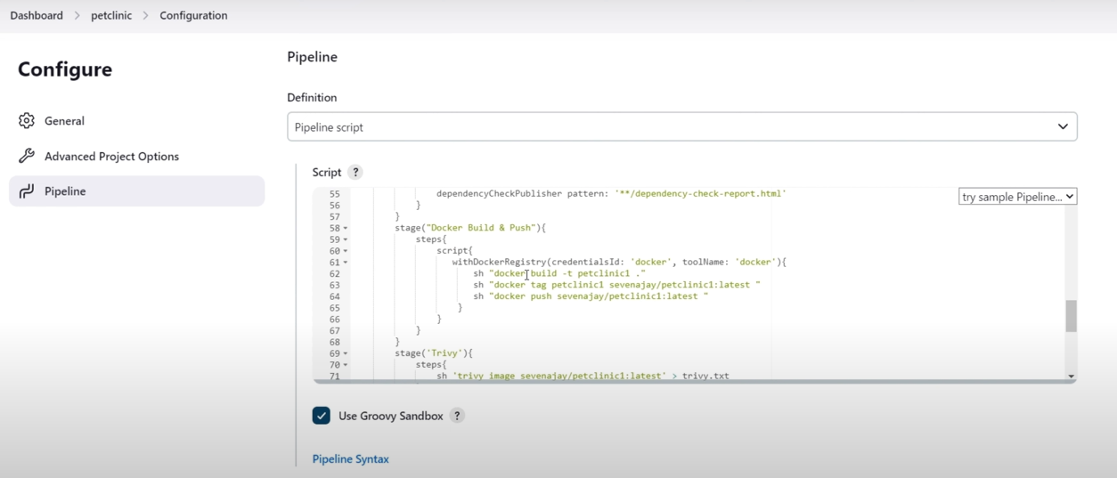

* 1. **Cài đặt Tomcat và triển khai trên Apache Tomcat bằng cách sử dụng groovy pipeline**

Cài đặt và cấu hình Tomcat như sau:

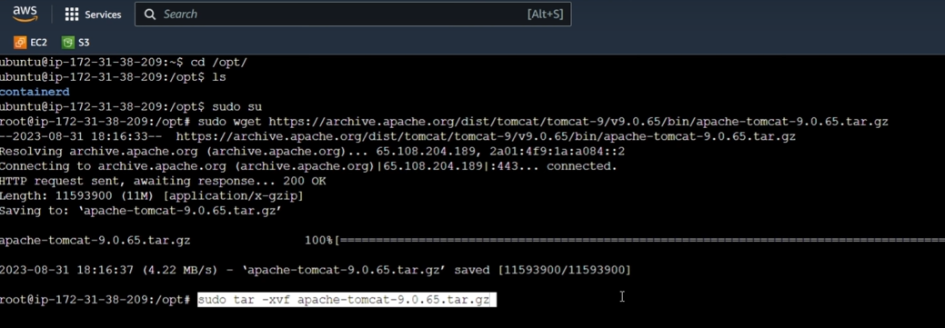

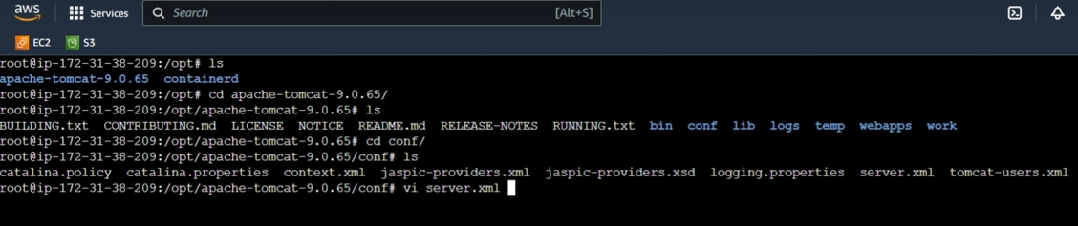

Do Port 8080 đã sử dụng cho Jenkins, ta sẽ dùng Port 8083 cho Tomcat Server. Thay đổi port trong file server.xml:

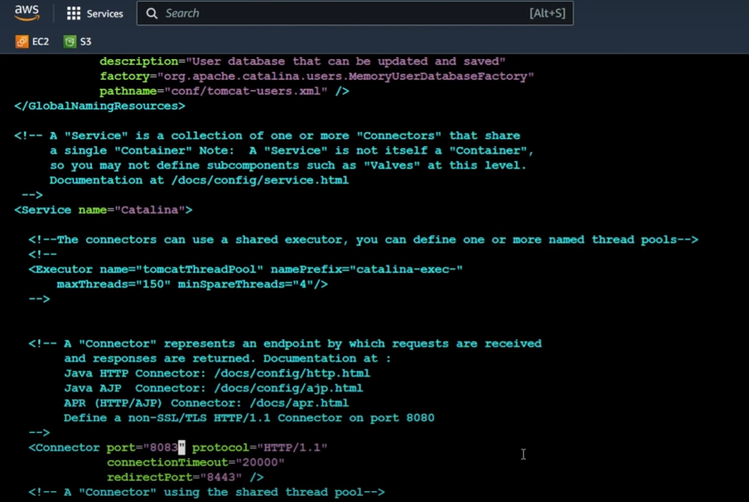

Save lại. Sau đó update file tomcat-users.xml để login app. Thêm username, password và roles như bên dưới:

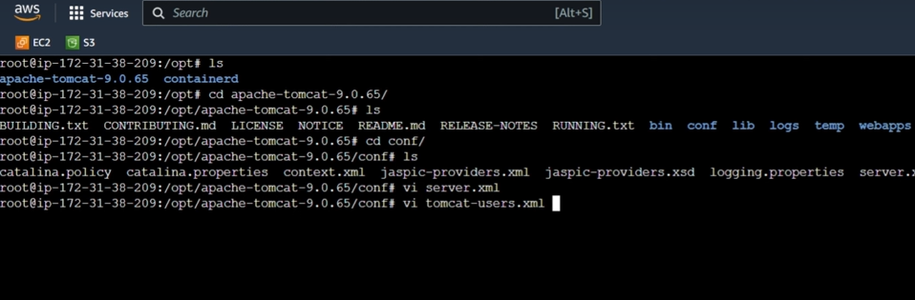

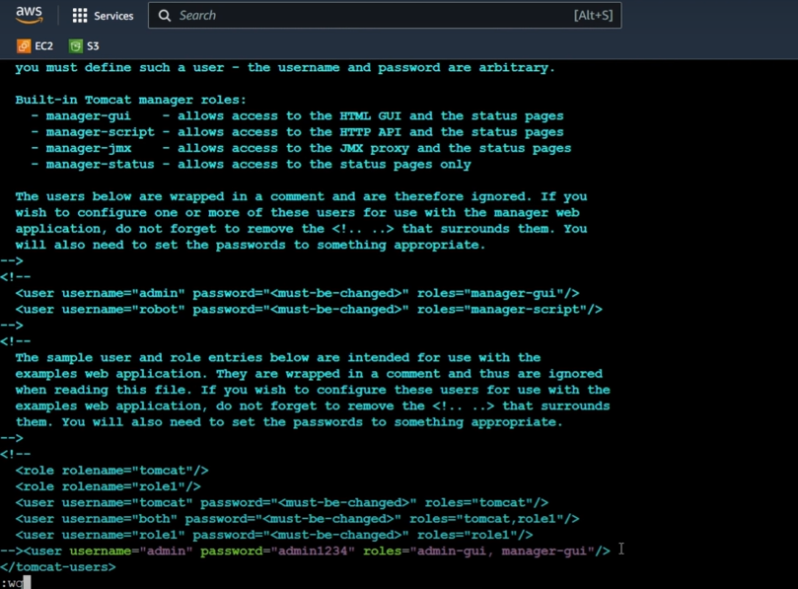

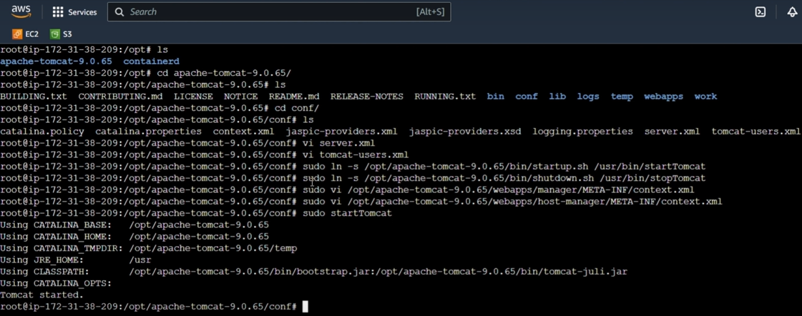

Tomcat server sau khi start thành công:

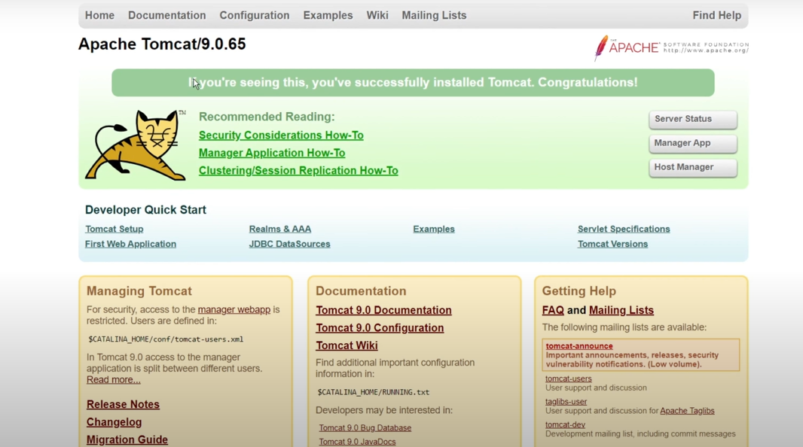

Thêm stage Tomcat vào Pipeline script:

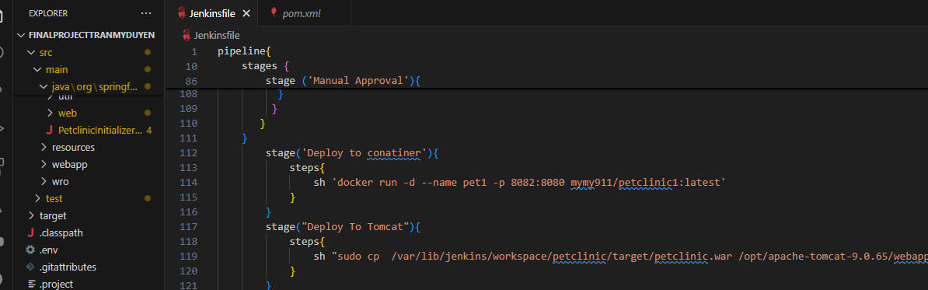

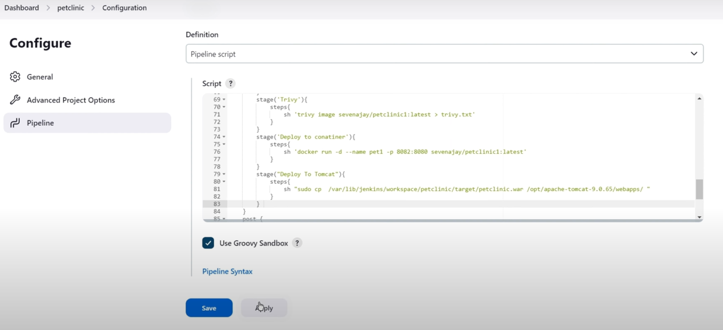

Về Dashboard project, nhấn Buil now. Sau khi build xong Stage view sẽ hiển thị như sau:

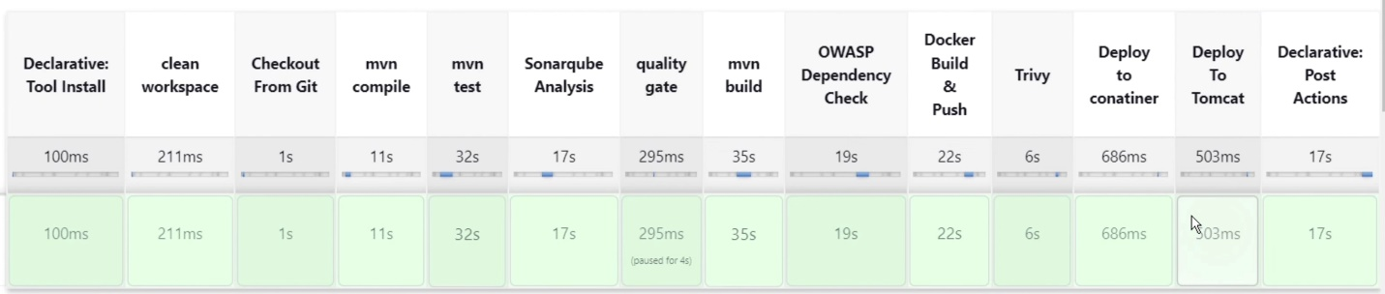

Kiểm tra email thông báo build thành công:

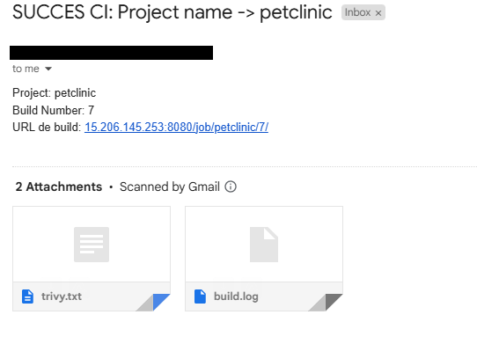

* 1. **Phê duyệt thủ công trên CICD Pipeline**

Thêm stage Manual Approve trên CICD Pipeline. Nhấn Apply -> Save

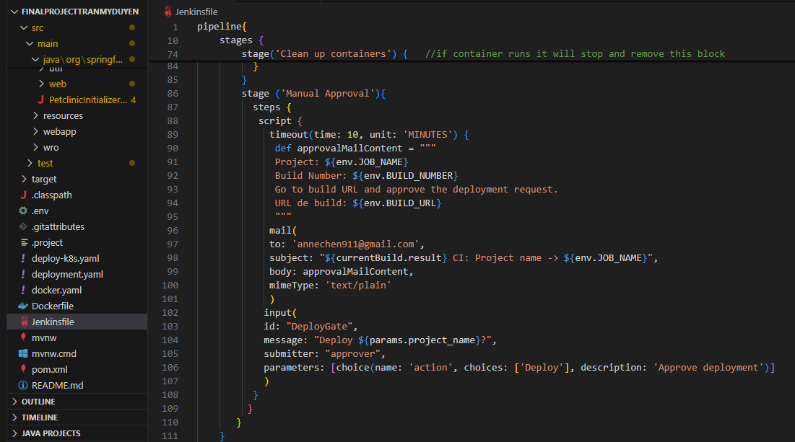

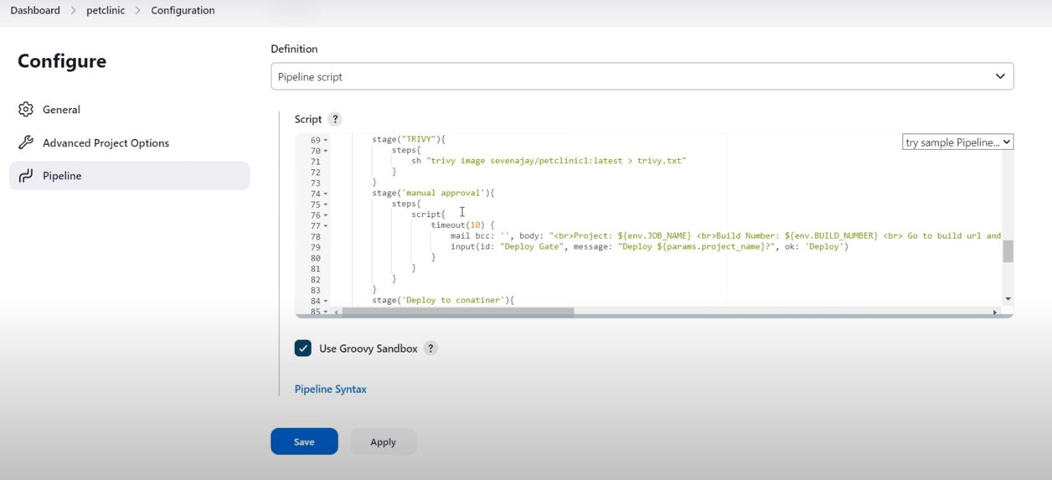

Về Dashboard project, nhấn Buil now.

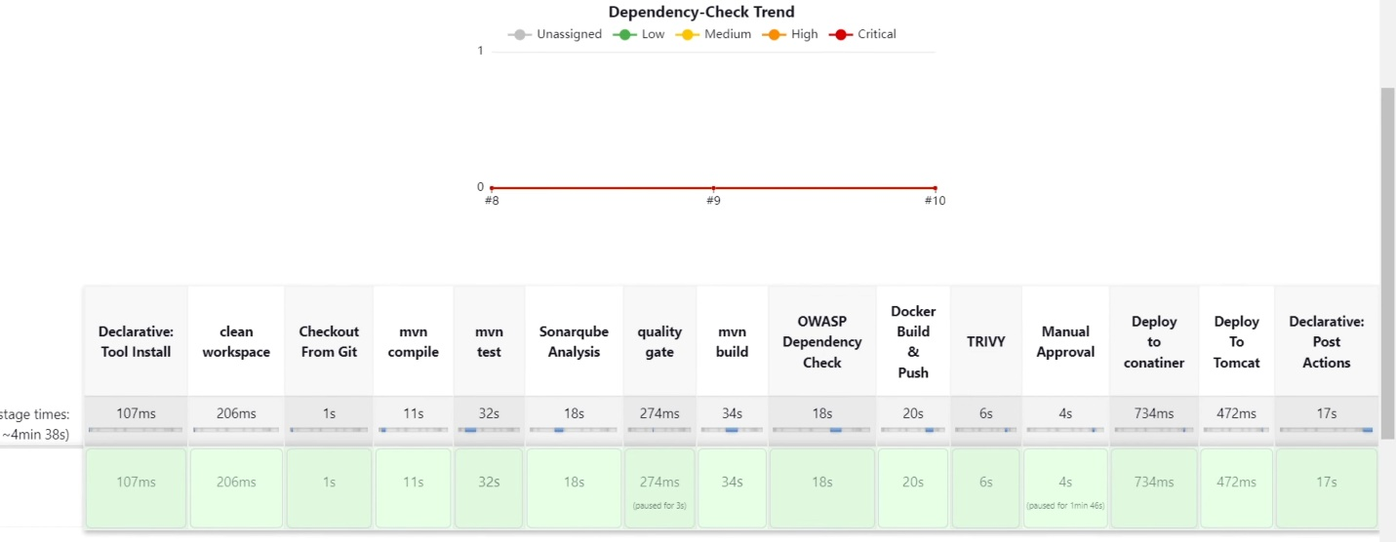

Kiểm tra mail thông báo Approve thủ công và sau khi build thành công:

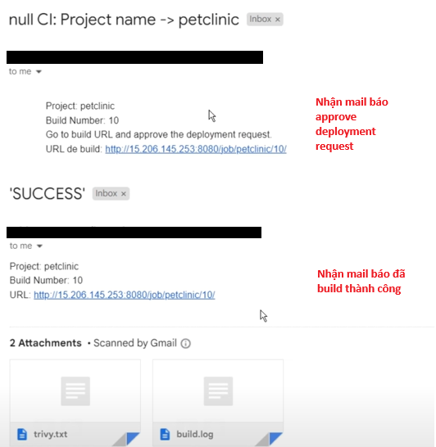

Access vào ứng dụng web:

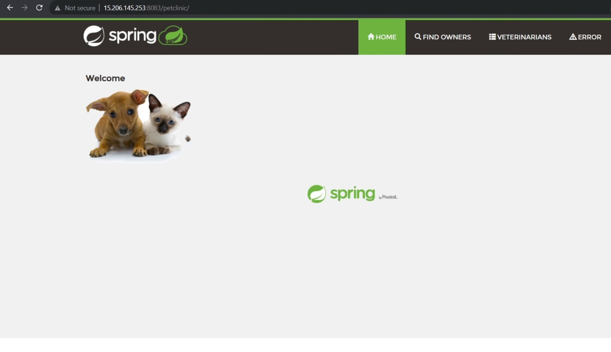

* 1. **Khởi chạy Kubernetes. Cài đặt và thiết lập Kubernetes.**

Đăng nhập vào AWS, tạo 2 instance là K8s-master và K8s-worker instances. Sau đó lần lượt chọn 2 instance trên -> Connect -> Connect using EC2 Instance Connect

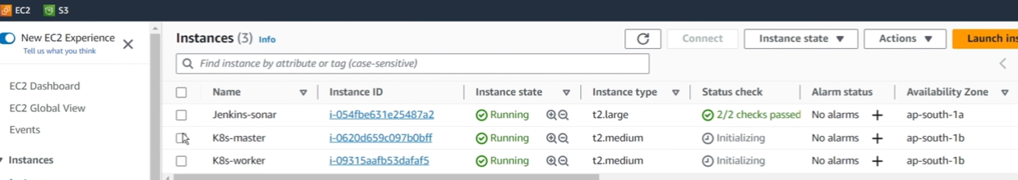

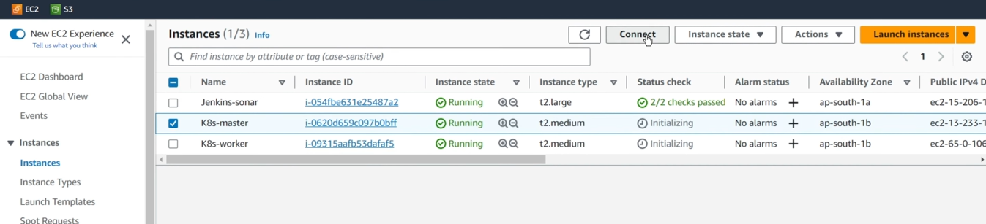

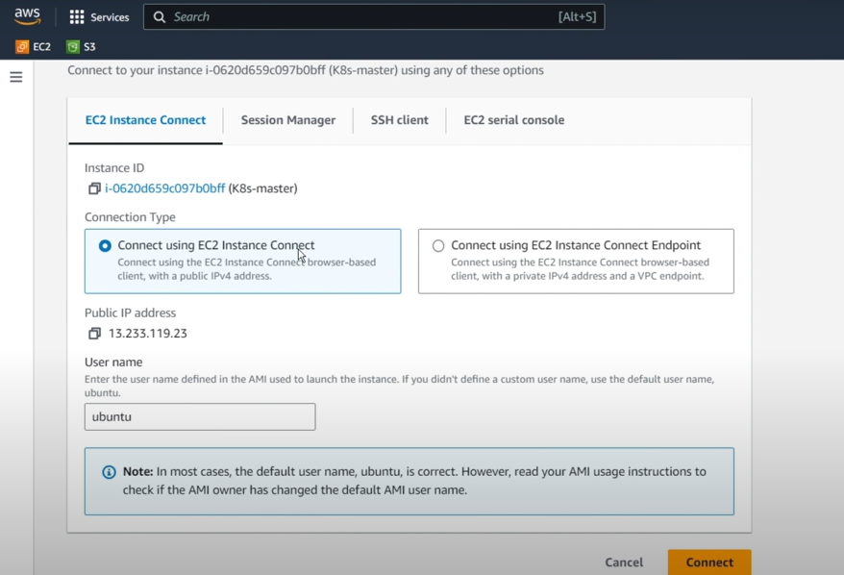

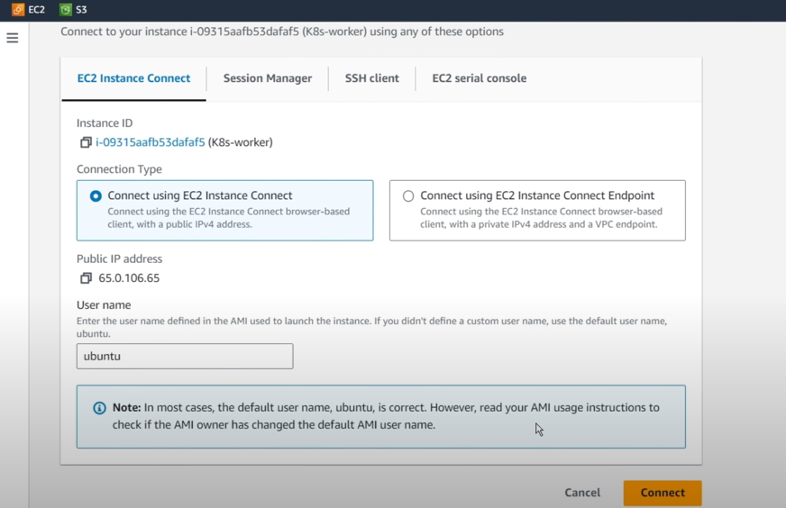

Nhập lệnh sau:

1. Master:

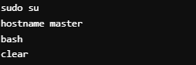

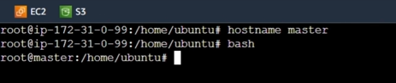

1. Worker:

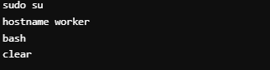

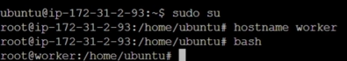

Sau đó nhập lệnh cài đặt sau ở cả 2 instance Master và Worker:

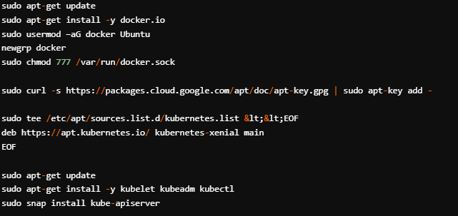

Master:

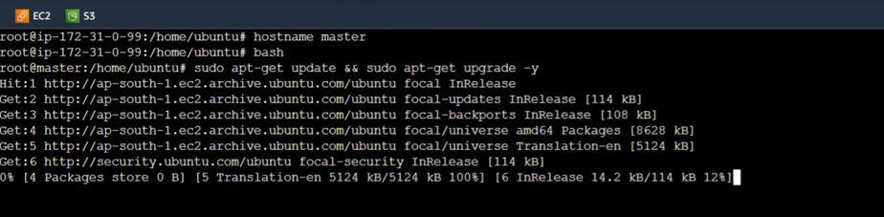

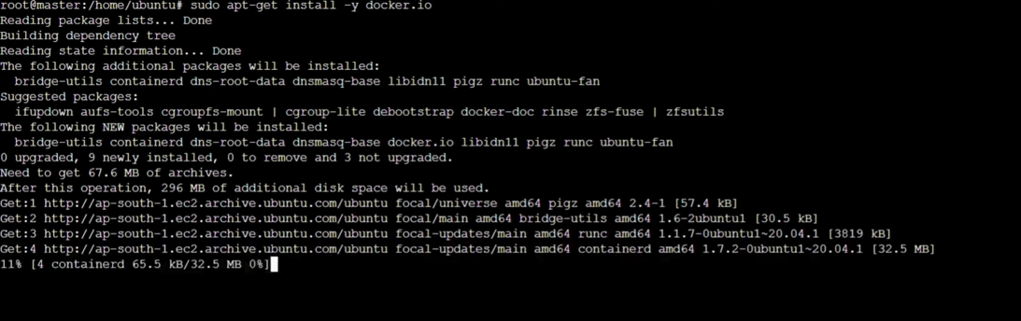

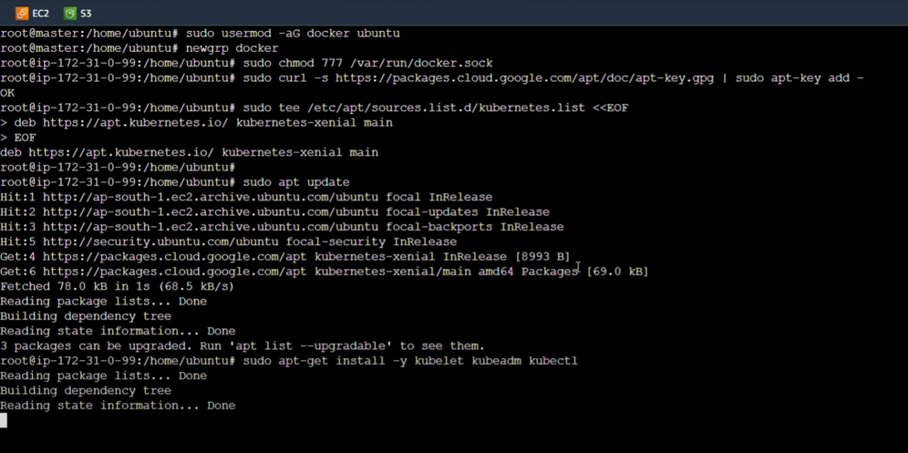

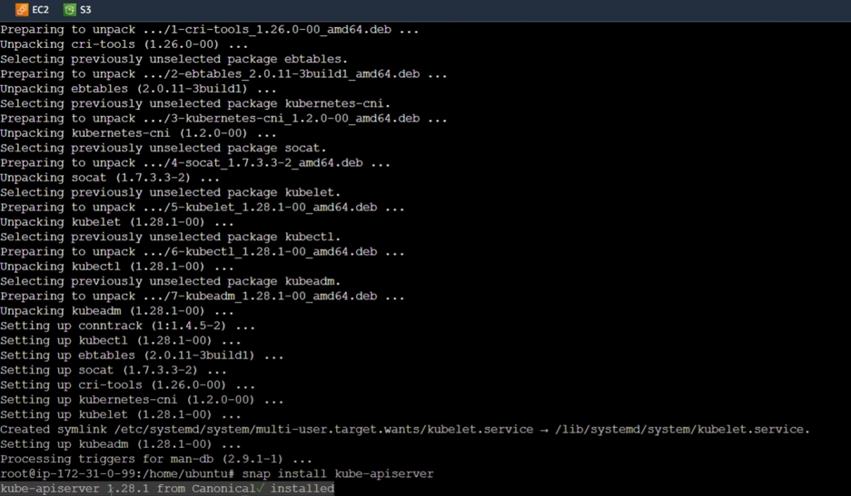

Nhập tiếp lệnh sau cho master:

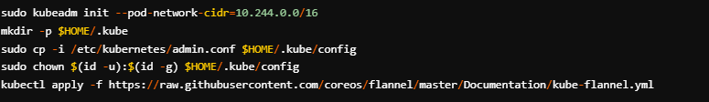

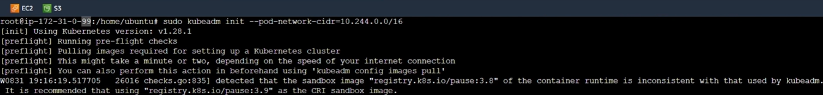

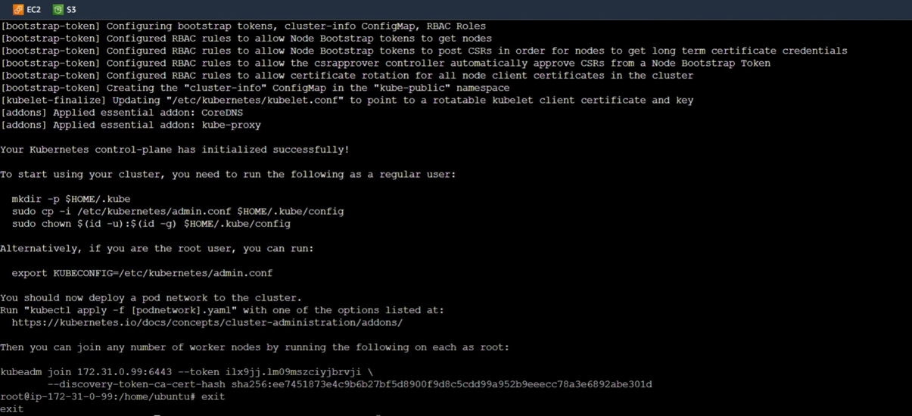



Worker:

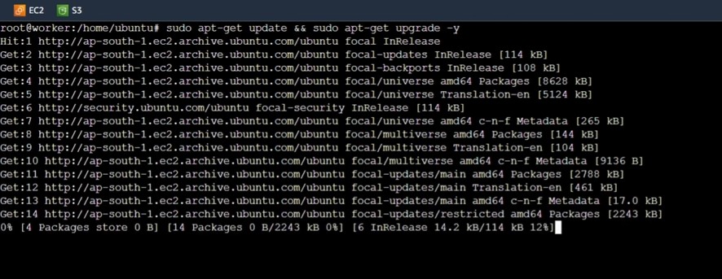

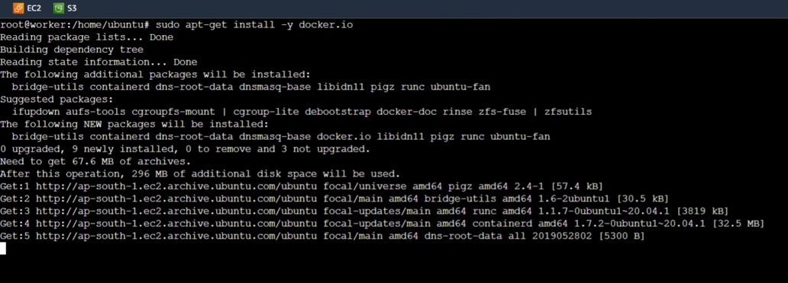

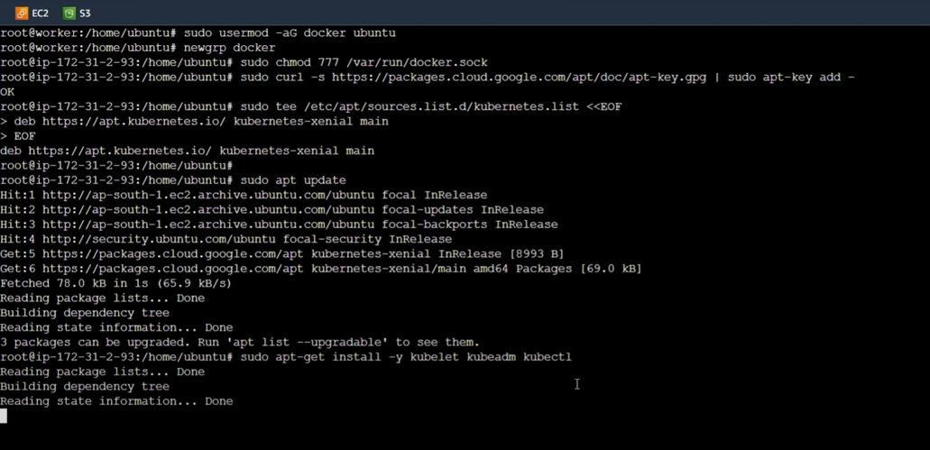

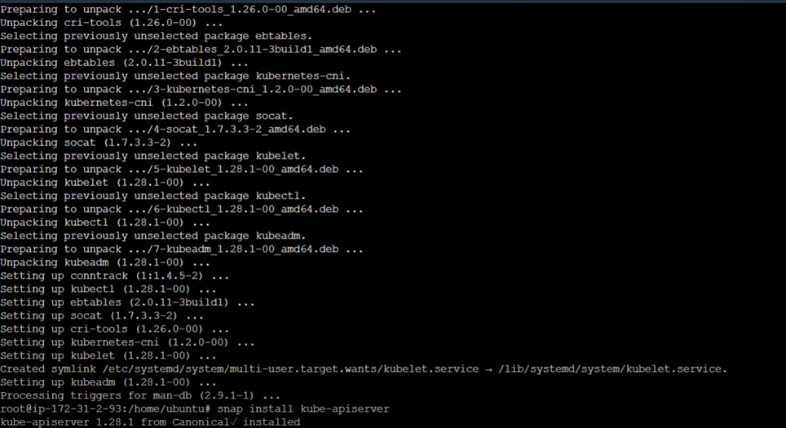

Ta copy đoạn lệnh kubeadm join xxx.xx.x.xx:xxxx –-token … từ master và paste vào node:

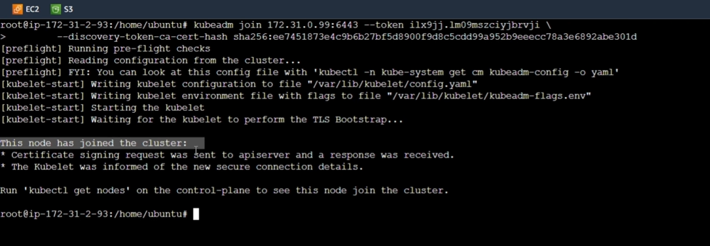

Liệt kê danh sách node của cluster bằng lệnh:



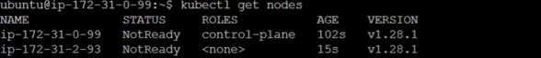

Cuối cùng, ta apply tệp kube-flannel.yml để cài đặt và cấu hình Pod Network qua lệnh sau:



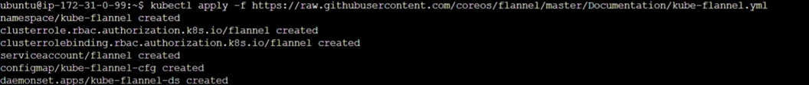

Kiểm tra lại trạng thái các node:





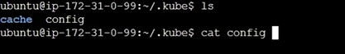

Copy phần này trong config và paste vào file txt tên là Secret file

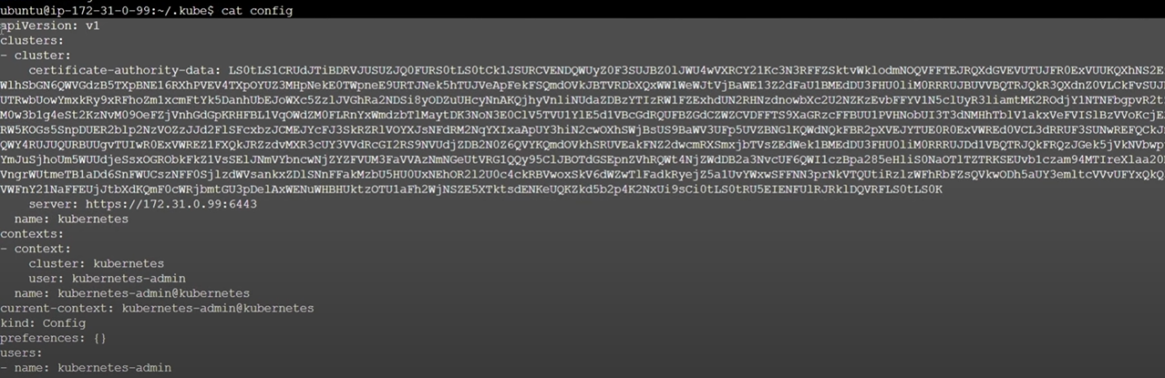

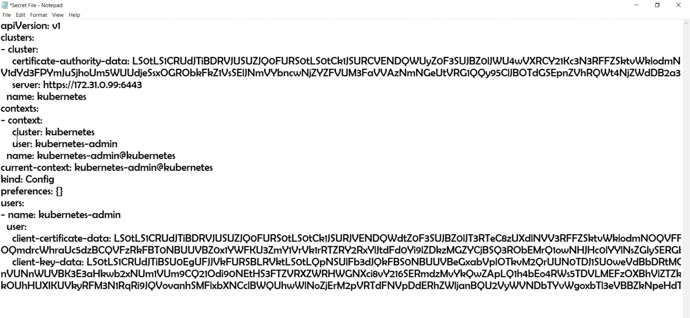Vào Dashboard → Manage Jenkins → Plugin

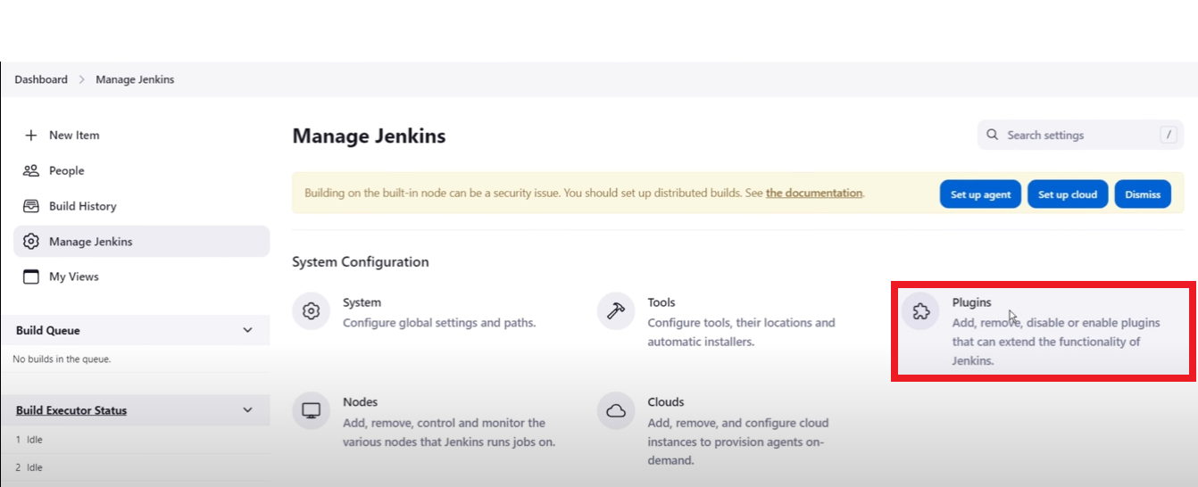

Install Plugin Kubernetes như bên dưới:

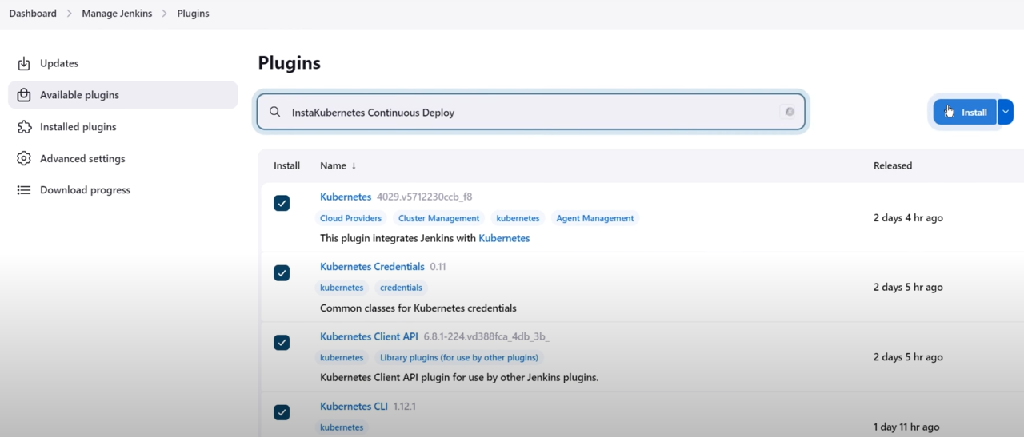

Quay lại Dashboard -> Manage Jenkins -> Credentials.

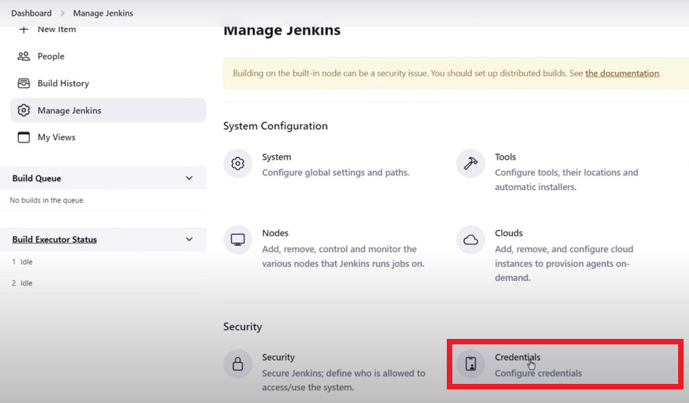

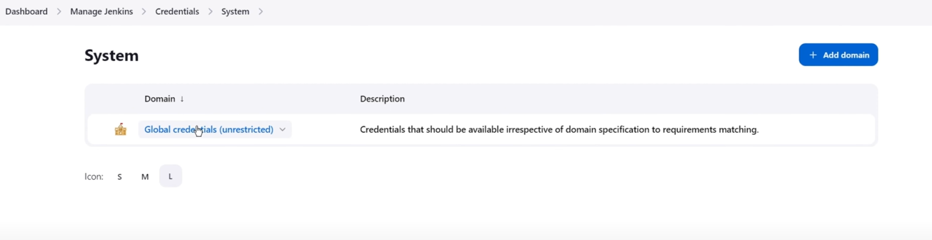

Add Credentials với Kind là Secret file, Scope Global (Jenkins, nodes…) và chọn file Secret File.txt vừa tạo lúc nãy. Nhấn Create

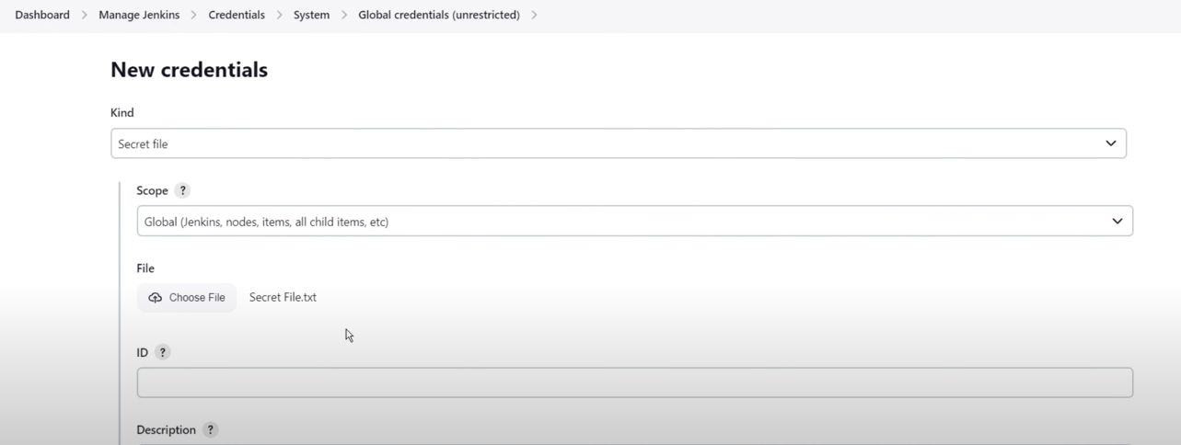

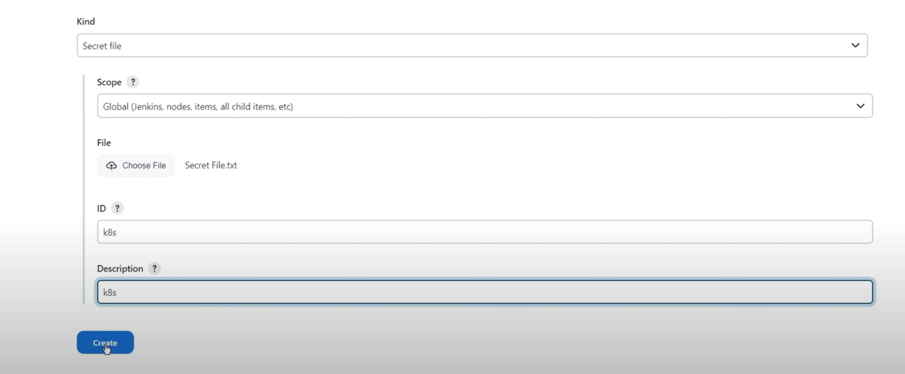

Chọn Pipeline Syntax, tại phần Sample Step, chọn withKubeConfig, add thêm file Secret File.txt vào Credentials

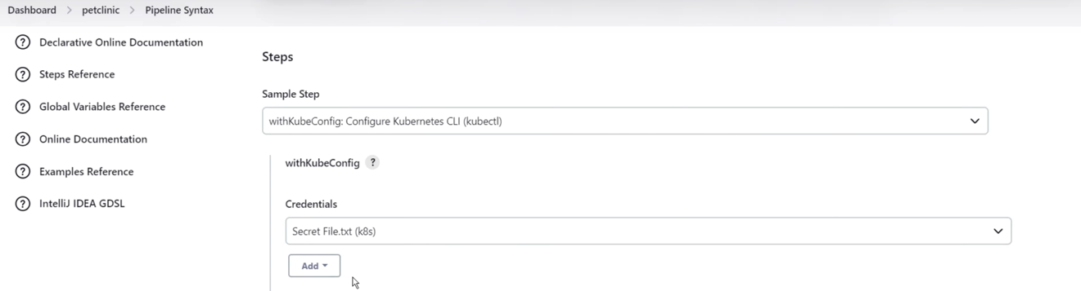

Nhấn Generate Pipeline Script. Copy đoạn script vừa được tạo vào Jenkinsfile

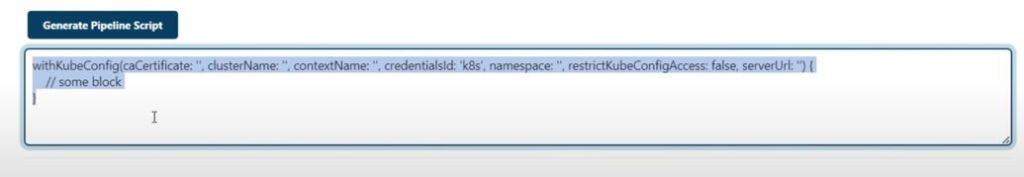

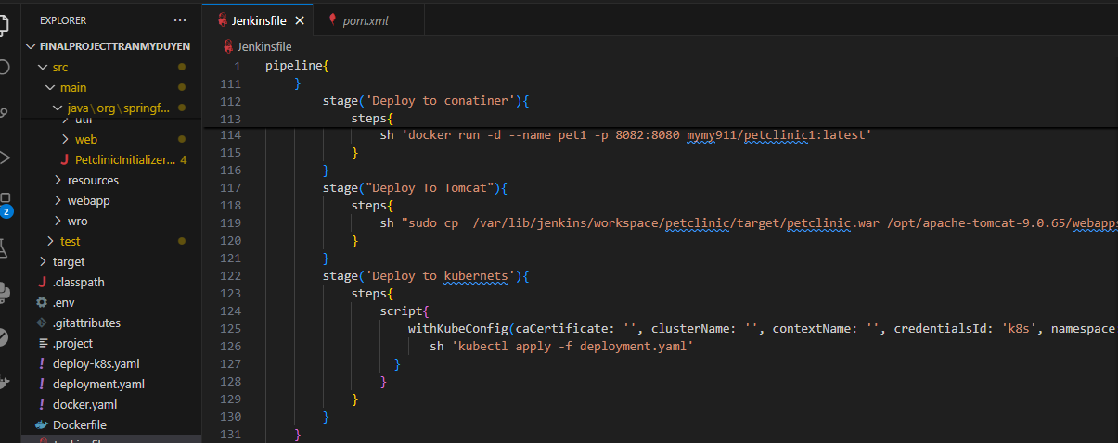

Chọn Dashboard project -> Configure. Thêm stage Deploy to kubernetes trong Pipeline Script và nhấn Apply -> Save

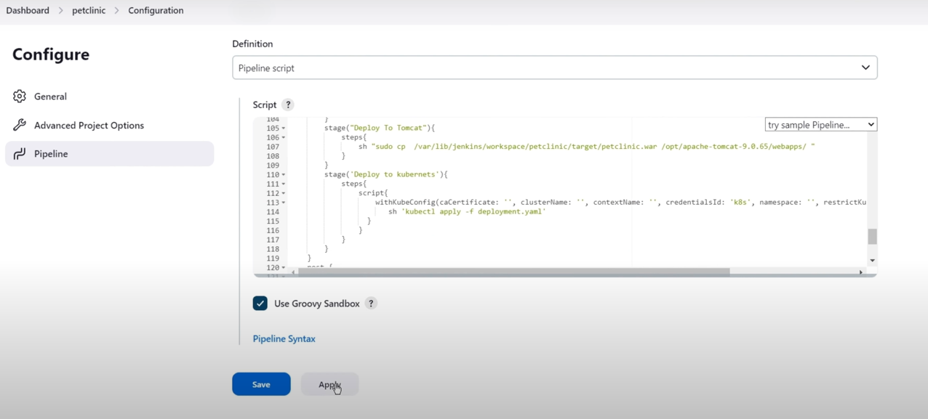

Về Dashboard project, nhấn Buil now. Sau khi build xong Stage view sẽ hiển thị thêm stage Deploy to kubernetes:

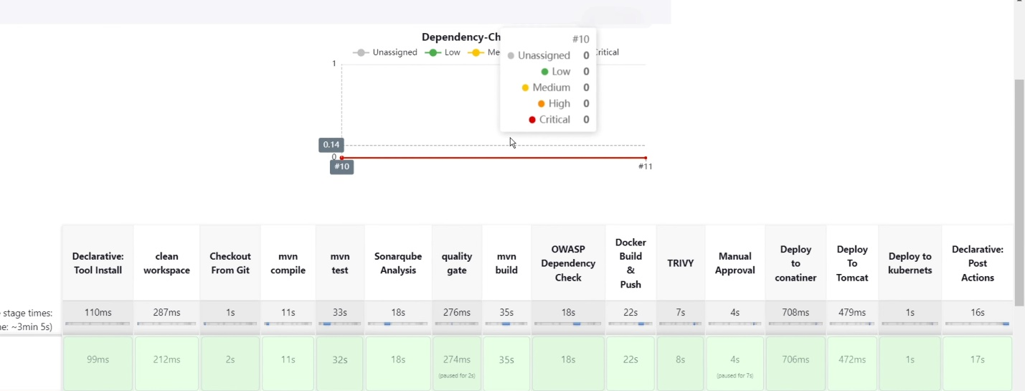

Vào AWS, chọn Jenkins-sonar instance. Copy IP address vào 1 tab mới, xem thử kết quả deploy đã hoàn thành:

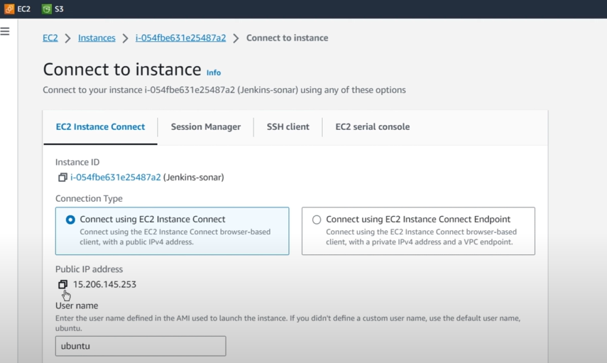

Ứng dụng web đã được triển khai tự động trên IP address: 15.206.145.253

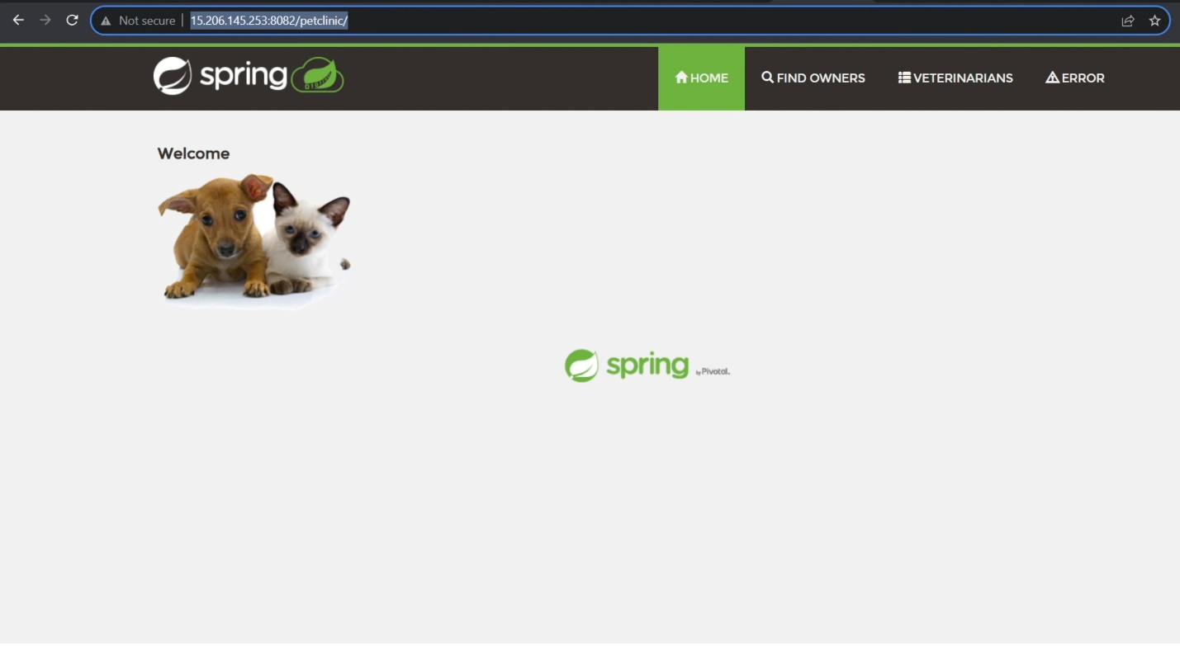

1. **QUẢN LÝ, THEO DÕI (MONITORING)**
   1. **Cài đặt Prometheus**

Tạo thêm 1 instance mang tên Grafana – prometheus trên AWS

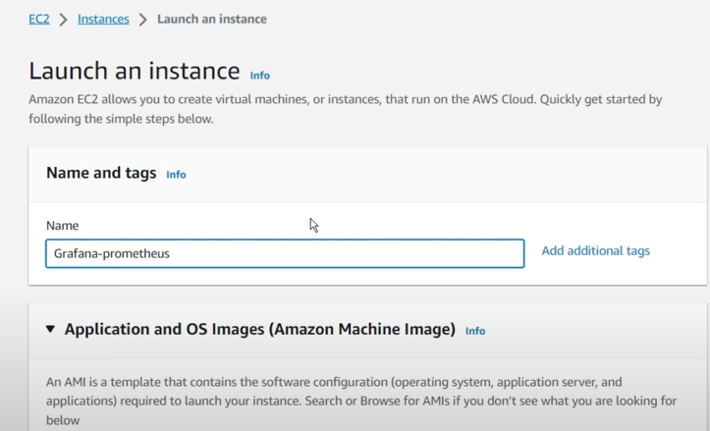

Ta cài đặt Node_exporter cho cả Master và worker để thực hiện monitor các chỉ số. Thêm dòng lệnh này vào k8s Master và worker trên AWS:

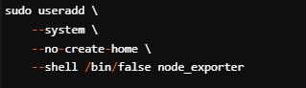

Sau đó, ta dùng lệnh này để tải binary:



Giải nén tệp với lệnh:



Di chuyển binary đến /usr/local/bin.

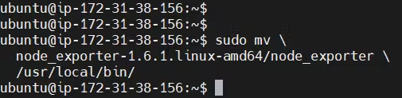

Xác minh phiên bản của node_exporter:

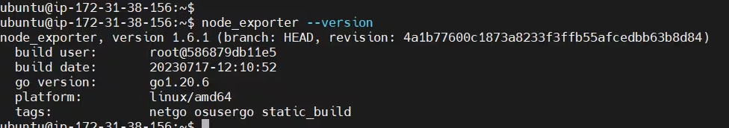

Tạo node_exporter.service với nội dung như sau:



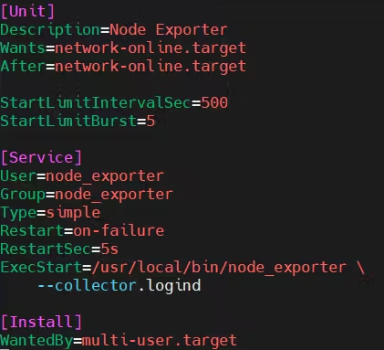

Thay thế user và group Prometheus thành node_exporter và update lại.

Enable service bằng lệnh sau:

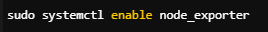

Start Node Exporter bằng lệnh sau:





Tạo file prometheus.yml bằng lệnh:



Node Exporter sẽ triển khai default trên port 9100.

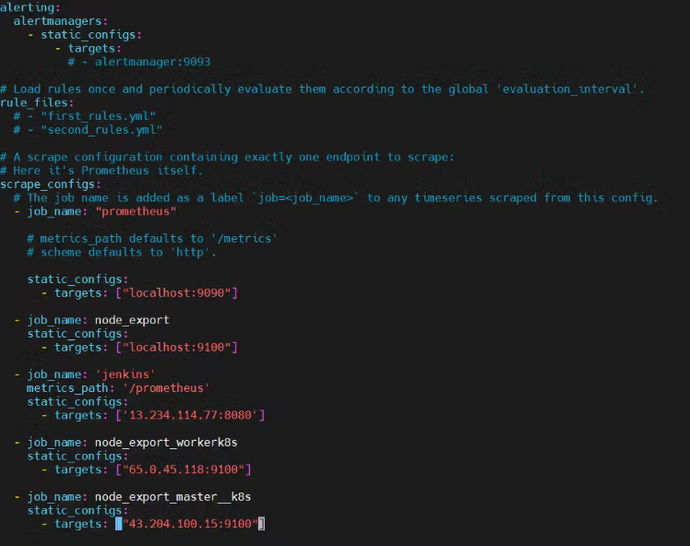

Kiểm tra cấu hình có hợp lệ không bằng lệnh:



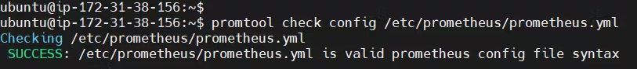

Sử dụng POST để reload lại cấu hình



Check lại target section

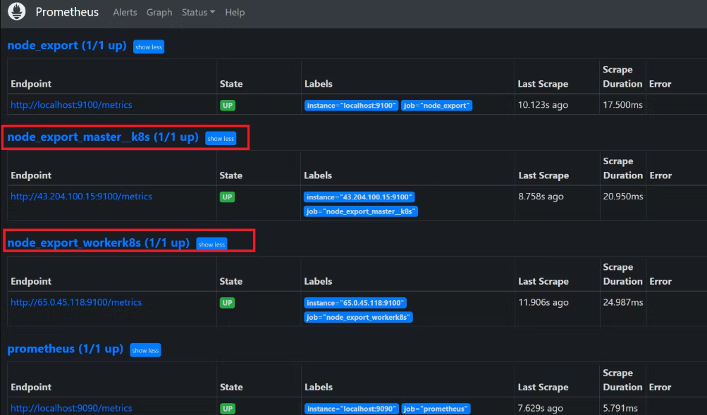

Cuối cùng, thêm stage để Deploy trên k8s.

Ở cụm k8s master, ta dùng lệnh sau để hiển thị tất cả thông tin và services trong k8s:

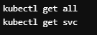

* 1. **Cài đặt Grafana:**

Nhập dòng lệnh sau để cài đặt Grafana:



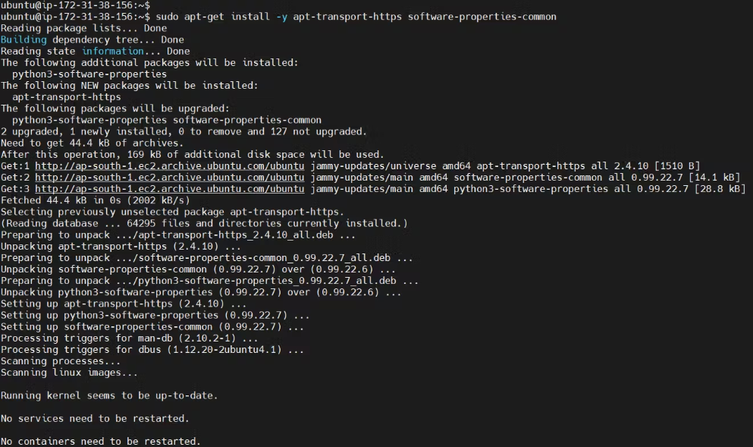

Thêm GPG Key



Thêm repository, update và install grafana



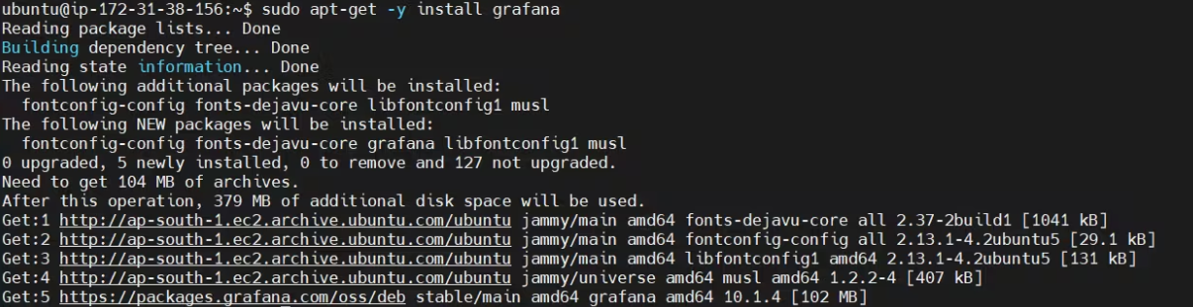

Enable service và start grafana



Login vào Grafana với username và password là: admin

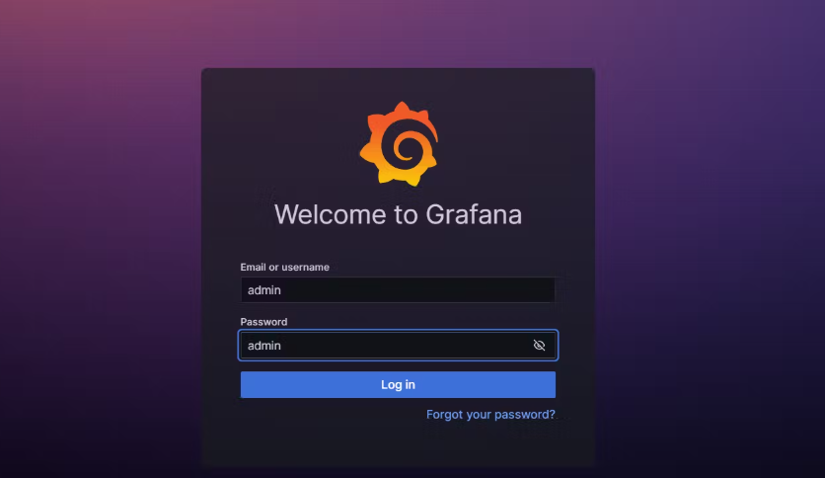

* 1. **Dashboard**

Để xem trực quan hóa dữ liệu, ta chọn Data source:

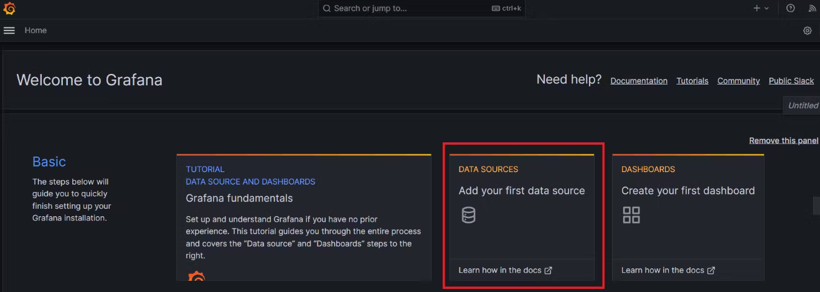

Click Add data source và chọn Prometheus:

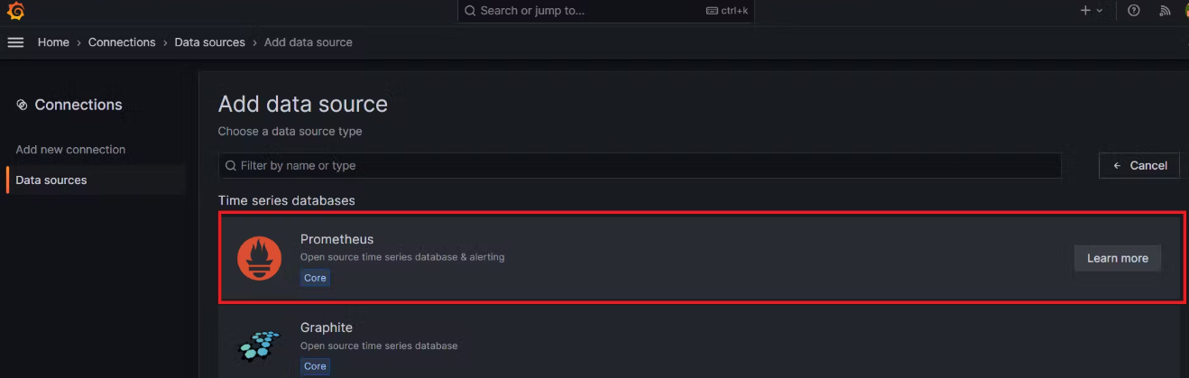

Nhập public IP và nhấn Save and test

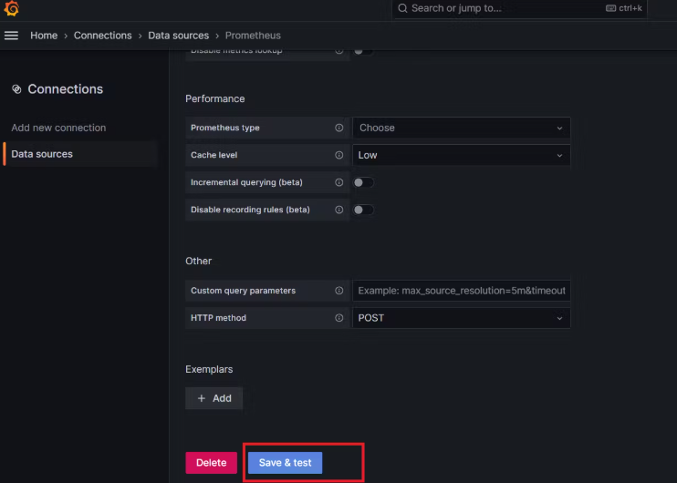

Import Dashboard để view

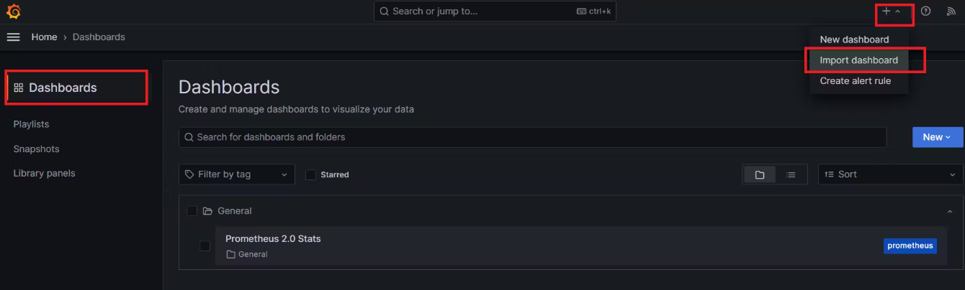

Nhập code, nhấn Load:

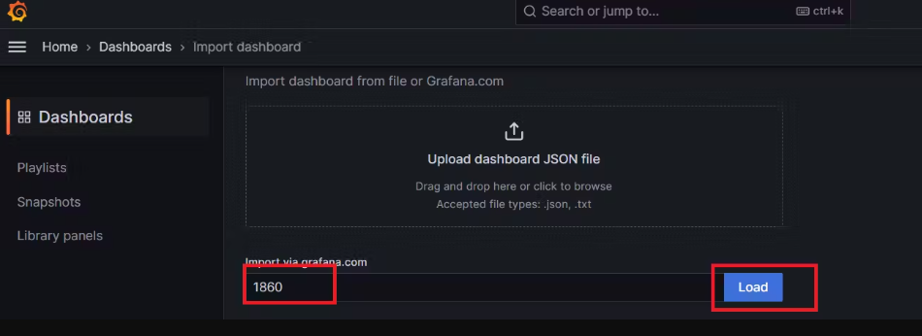

Chọn Datasource, nhấn Import:

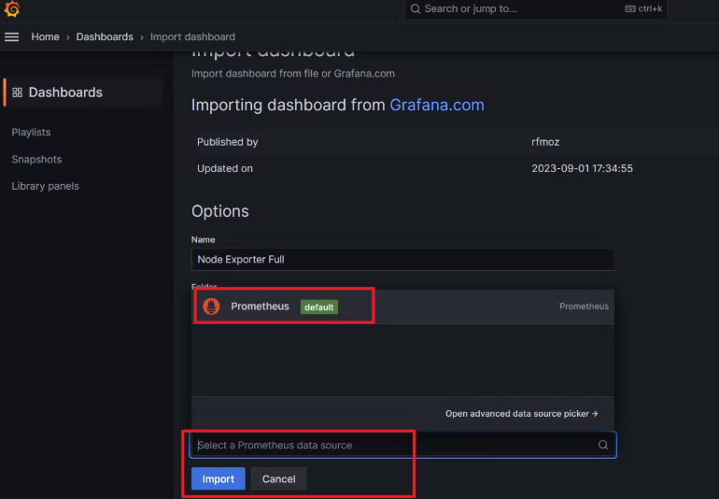

Ta nhận được kết quả Dashboard như sau:

